|  |
| --- |
| Ian BIALO  01/06/2018 |

|  |
| --- |
| Demathieu Bard |
| Notice d’utilisation du site de sponsoring |
| Comprendre le fonctionnement du Front Office et Back Office de l’application Web. |



Avant toute chose….

Ce document a été réalisé dans le but d’informer toutes les personnes voulant utiliser l’application web mais aussi toutes les personnes voulant la modifier ou l’améliorer. Toutes les indications concernant les différentes pages ainsi que toutes les fonctionnalités y sont inscrites selon les différents cas de figures possibles. Dans le cas où il subsisterait encore divers problèmes tels que des redirections vers des pages inexistantes, des erreurs d’application ou un non fonctionnement de certaines fonctionnalités, veuillez contacter l’administrateur du site.

L’application web de demande de partenariat, de sponsoring ou encore de mécénat a été réalisé dans le but de répondre aux besoins du département de la communication de l’entreprise Demathieu Bard et plus particulièrement l’automatisation des traitements des données liées aux demandes et l’amélioration du suivi des projets liés à ceux-ci. L’application web peut être distinguée en deux parties à savoir une partie comprenant un formulaire permettant la création d’un projet (le FrontOffice) et une partie de suivi des projets (le BackOffice).

Une version originale de l’application est disponible à l’adresse suivante : <https://github.com/iancdp9/DBProject> . Les consignes d’installation se situent dans le fichier README disponible dans le dépôt GitHub.

Sommaire

Table des matières

I. Installation de l’application 2

II. Spécificités techniques et structure du projet 2

1) Outils de développement 3

2) Structure du projet 3

A. Structure à la racine 3

B. Structure au dossier source 5

3) Fonctionnement de l’application 6

A. Fonctionnement vis-à-vis d’une méthode GET 7

B. Fonctionnement vis-à-vis d’une méthode POST 7

C. Complément de fonctionnement 8

III. Disposition du site et fonctionnalités associées 8

1) Le FrontOffice 9

A. Le formulaire 9

B. L’après-formulaire 15

2) Le BackOffice 17

A. Le menu de connexion 18

B. La liste des projets 20

C. Les détails du projet 24

D. La recherche de projet 35

E. La gestion de compte 36

F. Création de compte 42

# Installation de l’application

A venir

# Spécificités techniques et structure du projet

Si vous n’êtes pas à l’aise avec les notions de programmation web ou que vous souhaitez seulement vous intéresser aux fonctionnalités ainsi qu’à la disposition du site, veuillez vous référer au point (III.) de ce guide.

## Outils de développement

L’application web a été développé sous PHP 7.2.3 avec l’utilisation de l’IDE Eclipse Oxygen 3, un serveur apache 2.4.29 et un système de gestion de base de données MySQL 10.1.31 (MariaDB).

En complément, divers outils supplémentaires ont été ajoutés pour répondre aux divers besoins de l’application. Parmi ces outils on retrouve :

* Eloquent : micro-Framework issu du framework PHP Laravel utilisé pour interagir avec la base de données avec l’utilisation d’un modèle d’architecture ActiveRecord.
* Slim (v2) : micro-Framework utilisé en tant que Dispatcher ou Routeur d’URLs au sein du projet. Concrètement, il permet de lier certaines routes à des méthodes de classe pour la génération personnalisée de code HTML.
* PHPMailer : librairie alternative à la fonction d’envoi de mail de base de PHP.
* Materialize : framawork CSS utilisé pour la mise en place exclusive des éléments de la partie back-office.

L’application a dû être par la suite réadapté vis-à-vis de la version de PHP antérieure du serveur devant accueillir l’application. Il s’agissait donc de réintégrer les bonnes versions des outils supplémentaires.

## Structure du projet

### Structure à la racine

La structure de l’application web a été pensée de manière à suivre une l’architecture logicielle MVC (Modèle-Vue-Contrôleur). On retrouve en plus tous les fichiers nécessaires au bon développement de l’application dans les dossiers dédiés.

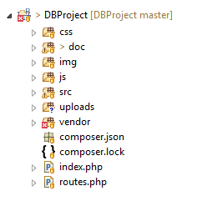

Structure générale de l’application web

A la racine du projet on retrouve :

* Le dossier css comprenant toutes les feuilles de style en cascade (plus communément appelés fichiers CSS) utilisés pour la mise en place des éléments sur toutes les pages de l’application.
* Le dossier doc comprenant toutes la documentation liée à l’application, dont ce guide d’utilisation mais aussi les différents schémas d’utilisation.
* Le dossier img comprenant toutes les fichiers au format .jpeg et .png utilisées sur les différentes pages.
* Le dossier js comprenant tout les fichiers JavaScript utilisées en complément de toutes les fonctionnalités qu’apporte PHP utilisées sur les pages web (côté client).
* Le dossier uploads qui contient tous les fichiers uploadés par les utilisateurs de l’application (il est donc initialement vide).
* Le dossier vendor comprenant tous les outils supplémentaires au bon développement de l’application.
* Le fichier index.php qui permet d’instancier tous les éléments de l’application.
* Le fichier routes.php qui définit toutes les routes de l’application (ce fichier utilise Slim vu précédemment).
* Tous les fichiers de configuration.

Il est à noter que la génération du vendor et donc la génération des modules complémentaires à l’application s’effectue à l’aide de composer qui permet donc de déclarer et d’installer des bibliothèques dans le projet. Toutes les informations sont recueillies dans le fichier composer.json et la génération s’effectue à l’aide de la commande :

**composer install**

Dans le cas où une version d’un module ne serait plus utilisable à cause d’une mauvaise version ou d’une mauvaise interaction des différent modules (ce qui n’est pas censé arriver), il suffit juste de modifier les paramètres du fichier composer.json.

### Structure au dossier source

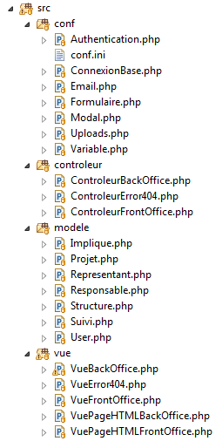

Structure du dossier src de l’application web

Au niveau du dossier de source de l’application web, on retrouve les éléments regroupés selon l’architecture MVC vu précédemment. Etant donné que l’application web compte une partie liée au FrontOffice et une partie liée au BackOffice, il était nécessaire de faire une distinction de ceux-ci dans les fichiers de l’application. Il y a donc :

* Le dossier conf comprenant tout les fichiers PHP avec des méthodes statiques utilisées dans l’application selon les disponibilités. Ces fichiers sont :
* Authentication.php : fichier qui permet à l’utilisateur de se connecter, de créer un compte, de se déconnecter de la partie BackOffice de l’application.
* ConnexionBase.php : fichier qui permet d’établir la connexion à la base de données MySQL (ce fichier utilise Eloquent vu précédemment).
* Email.php : fichier permettant la gestion d’envoi de mails au travers de l’application.
* Formulaire.php : fichier permettant la gestion des formulaires lorsqu’un utilisateur décide de créer un nouveau projet au travers du formulaire du FrontOffice de l’application.
* Modal.php : fichier utilisé dans les vues pour éviter la réutilisation la réécriture de code inutile. Il permet la génération de boîte de confirmation.
* Uploads.php : fichier permettant la gestion d’enregistrement et de suppression de fichier au sein de l’application.
* Variable.php : fichier contenant toutes **les variables pratiques et modifiables** de l’application. Cela signifie que lors de la configuration de l’application sur un serveur web, ce fichier doit être utilisé pour pouvoir modifier le fonctionnement de l’application selon les nécessités.

En plus de ces fichiers, on retrouve un fichier de configuration conf.ini **inexistant** lors de la récupération du projet du dépôt GitHub. Il contient toutes les informations de connexion à la base de données et est utilisé dans le fichier ConnexionBase.php.

* Le dossier controleur qui contient distinctivement les fichiers de contrôle de la partie FrontOffice et BackOffice de l’application mais aussi le fichier de contrôle pour gérer le cas des erreurs 404 (ressource demandée inexistante) venant de l’application web.
* Le dossier modele qui contient les modèles de l’application. Un modèle correspond à une table dans la base de données et ce sont ces modèles qui sont appelés dès lors que la manipulation des données est nécessaire. Ces fichiers utilisent Eloquent vu précédemment.
* Le dossier vu qui contient toutes les vues de l’application. En plus des vues liées au BackOffice, FrontOffice et la Vue liée à l’erreur 404, on retrouve les fichiers VuePageHTML qui correspondent à des fichiers ayant des méthodes statiques permettant de générer selon les cas de figures différentes balises <head> ou encore <footer> selon les nécessitées.

## Fonctionnement de l’application

L’application Web fonctionne pour chaque cas de figure de la même manière. On différencie l’exécution selon les types de requêtes effectuées c’est-à-dire les méthode GET et POST. Il est à noter que l’application différencie les URLs selon les différentes requêtes, ce qui signifie qu’une URL peut être identique du moment que les méthodes sont différentes.

### Fonctionnement vis-à-vis d’une méthode GET

Lorsqu’une méthode GET est envoyée au serveur, il réagit de cette manière :

* Premièrement, il vérifie que l’URL est une URL qui est enregistrée. L’application accède au fichier index.php pour ensuite accéder au fichier routes.php et chercher la route qui lui a été indiquée.
* Si la route a été trouvée, il accède à la fonction anonyme liée à la route et l’exécute.
* Si la route n’a pas été trouvée, il accède à une route par défaut qui lance la fonction notFound de Slim et qui accède et exécute la fonction anonyme liée.
* Ensuite l’application exécute tout ce qui se trouve dans la fonction anonyme.
* Il va premièrement chercher la première partie du code HTML souhaitée selon les différents cas de figures.
* Il va ensuite accéder au controleur spécifique.
* Il va finir par chercher la dernière partie du code HTML souhaitée.
* Pendant l’appel du controleur spécifique, l’application prépare les différentes données qui seront réutilisées dans l’application. Dans le cas du BackOffice, l’application va également effectuer des tests de sécurité pour contrôler les personnes qui accèdent au controleur : cela est fait par exemple avec la vérification de la connexion de l’utilisateur à l’application. Si tout s’est bien déroulé, l’application accède à la vue qui lui est associée.
* Pendant l’appel de la vue, un code HTML est généré et retourné dans le controleur. Cette vue fait appel aux données de la base de données dans le cas du BackOffice. Dans tous les cas, les vues sont générées dynamiquement.
* Finalement, le controleur ayant reçu la vue il peut l’afficher pour constituer la partie centrale du code HTML.

De cette manière, le code HTML complet est généré par l’application et est renvoyé au client pour l’afficher dans son navigateur.

### Fonctionnement vis-à-vis d’une méthode POST

Lorsqu’une méthode POST est envoyée au serveur, elle réagit d’une manière similaire lorsqu’une méthode GET est envoyée à la différence que l’application n’affiche rien et que aucune vue n’est sollicitée.

* Premièrement, il vérifie que l’URL est une URL qui est enregistrée. L’application accède au fichier index.php pour ensuite accéder au fichier routes.php et chercher la route qui lui a été indiquée.
* Si la route a été trouvée, il accède à la fonction anonyme liée à la route et l’exécute.
* Si la route n’a pas été trouvée, il accède à une route par défaut qui lance la fonction notFound de Slim et qui accède et exécute la fonction anonyme liée.
* Ensuite l’application exécute tout ce qui se trouve dans la fonction anonyme. Il exécute dans tout les cas un appel à une méthode du controleur spécifique.
* L’application exécute le code de la fonction appelée pour finalement faire appel à une méthode GET. Cela permet donc de rediriger l’application vers une méthode qui permettra d’effectuer un affichage pour informer l’utilisateur de la réussite ou non de l’application après l’action de la méthode POST. La redirection s’effectue à l’aide d’une méthode vu au point (II.3) C.) ci-dessous.

### Complément de fonctionnement

Il est important de préciser que Slim permet de générer des URLs et d’effectuer des redirections au sein de l’application :

* urlFor : méthode de Slim permettant de retrouver l’URL demandée. Il prend en paramètre un nom qui est le nom donné à l’URL dans le fichier route.php à l’aide de la méthode name().
* redirect : méthode de Slim permettant de rediriger l’application vers une méthode GET. Il prend en paramètre une URL qui peut être généré avec la méthode urlFor vu précédemment.

Ces méthodes sont constamment utilisées dans l’application et permettent un accès facile aux URLs de l’application. Lors de l’exécution d’une méthode POST, il s’agit de la méthode redirect qui est appelée pour rediriger l’application vers une méthode GET.

# Disposition du site et fonctionnalités associées

L’application web de demande de partenariat, de sponsoring ou encore de mécénat est une application qui été réalisé dans le but de répondre aux besoins du département de la communication de l’entreprise Demathieu Bard, cela signifie donc que toutes les fonctionnalités et toutes les pages du site ont été conçus de manière à répondre à leurs besoins. Si une page ou une fonctionnalité ne vous semble pas pertinent voir même inutile, contactez le service de communication de l’entreprise.

L’objectif de l’application est donc de pouvoir permettre à des utilisateurs externes à l’entreprise de pouvoir remplir un formulaire concernant une demande de partenariat, de sponsoring ou encore de mécénat et de pouvoir traiter tous ces formulaires en parallèle. L’idée de l’application est donc de différencier le site en deux parties (vu dans la point (II.) :

* Une partie contenant le formulaire : le FrontOffice.
* Une partie contenant une interface de gestion des formulaires et de suivi : le BackOffice.

Pour la suite du guide, nous allons imaginer que l’application web est mis en place et qu’il est accessible à l’adresse [**https://www.sitedb.com/partenariat/**](https://www.sitedb.com/partenariat/). Bien évidemment ce chemin redirige vers une page inexistante puisqu’il s’agit d’une adresse imaginaire qui sert juste d’exemple et qui n’est en aucun cas utilisé par l’entreprise.

## Le FrontOffice

Le FrontOffice est, comme il a été dit précédemment, la partie accessible à toutes les personnes souhaitant remplir un formulaire de demande de partenariat, de sponsoring ou encore de mécénat. Il s’agit donc d’une partie publique qui est rattachée au site existant de l’entreprise c’est pour l’application tend à respecter la charte graphique du site déjà existant.

Il s’agit de la racine du projet, c’est pourquoi il est accessible en indiquant le chemin seul à l’adresse <https://www.sitedb.com/partenariat/>.

### Le formulaire

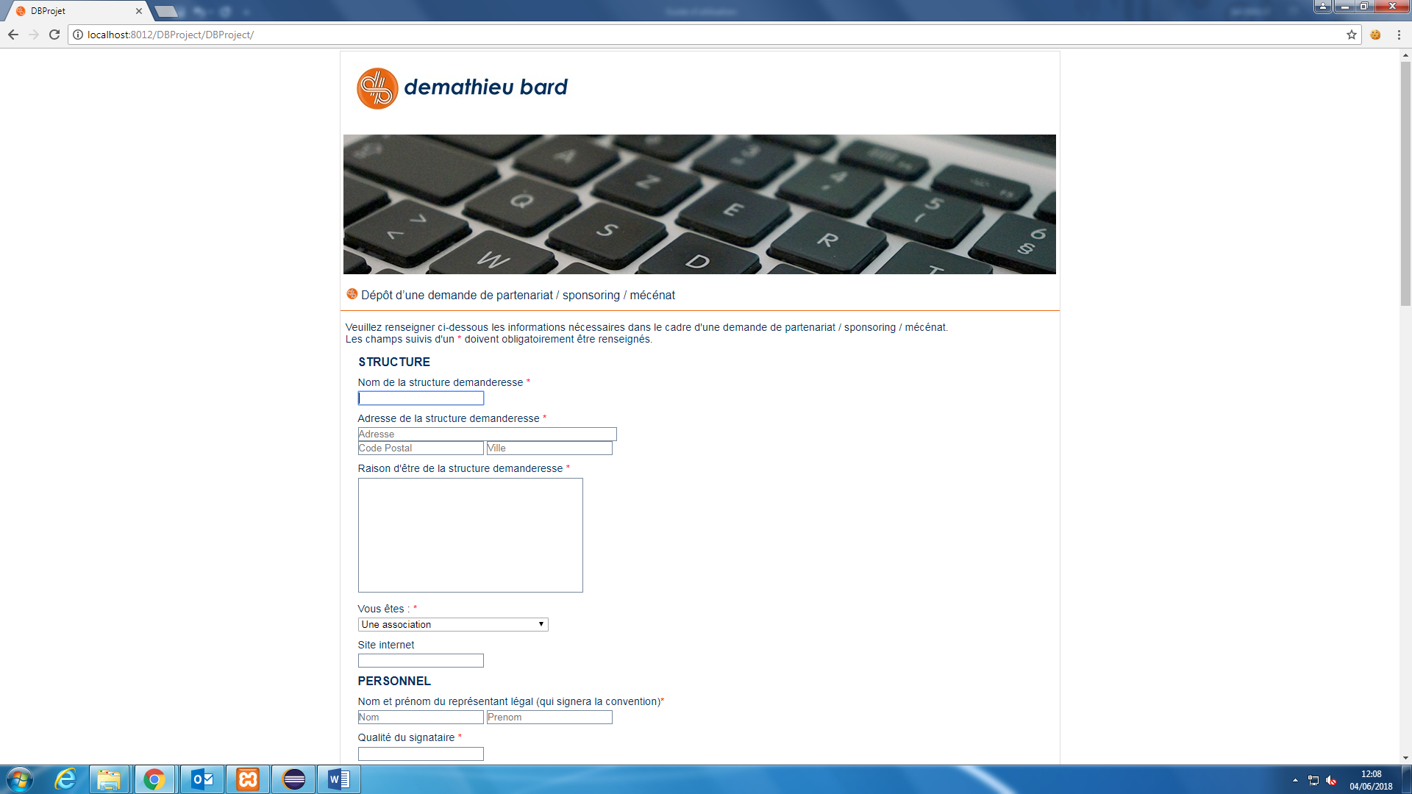

Page du formulaire du FrontOffice (coupée)

La page du formulaire se distingue en deux parties : la partie supérieure qui, en plus du logo et d’une image permettant d’aérer la page, donne des indications pour les personnes souhaitant remplir le formulaire et la partie inférieure qui contient le formulaire.

Le formulaire est structuré selon trois catégories :

* Structure : coordonnées de la structure concernée par la demande.
* Personnel : coordonnées des personnes concernées par la demande.
* Projet : descriptif du projet pour la demande.

Chaque champ comprenant un petit texte décrivant ce qui doit être inséré. Dans le cas où un texte se finit par une étoile en rouge (*), cela signifie que le champ doit être obligatoirement complété

#### Structure

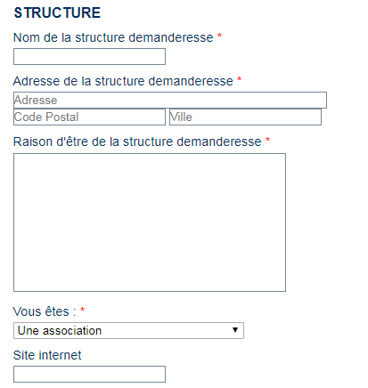

Champs associés à la structure dans le formulaire

Dans la catégorie « structure », six champs obligatoires sont proposés : nom, adresse, code postal, ville et type de la structure demanderesse ainsi qu’un champ non-obligatoire qui est le site internet.

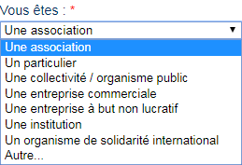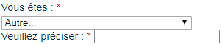

Champ associé au type de structure dans le formulaire

Tous les champs sont des champs à compléter au clavier sauf le champ « type » qui propose un choix de réponses possible. Néanmoins il est possible de choisir « Autre » comme type de structure pour faire apparaître un nouveau champ obligatoire qui demande à l’utilisateur de préciser le type de structure.

#### Personnel

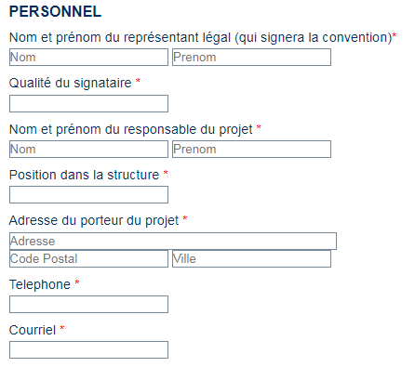

Champs associés au personnel dans le formulaire

Dans la catégorie « Personnel », on retrouve trois champs obligatoires concernant le représentant légal : nom, prénom et qualité. On retrouve également huit champs obligatoires concernant le responsable du projet : nom, prénom, position, adresse, code postal, ville, téléphone et courriel. Aucun champ non-obligatoire n’est présent dans cette catégorie.

#### Projet

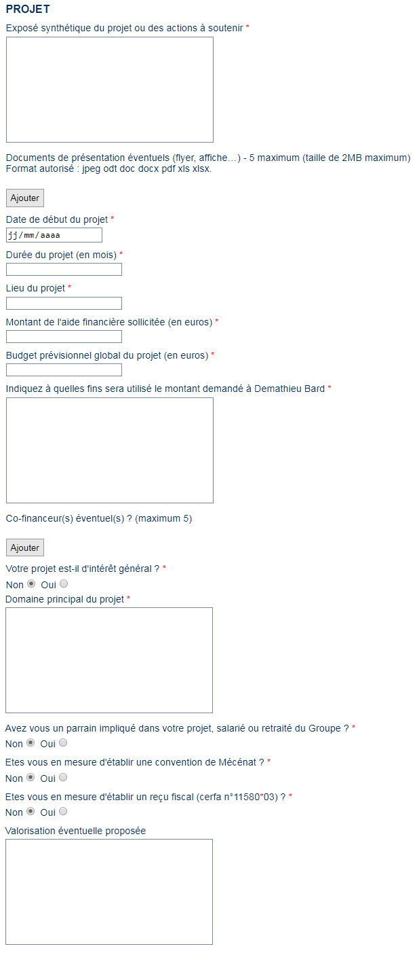

Champs associés au projet dans le formulaire

Dans la catégorie principale « Projet », on retrouve beaucoup plus de champs que dans les catégories précédentes. Huit champs obligatoires où il faut rentrer les informations au clavier sont comptabilisés dans cette catégorie : exposé synthétique, date de début de projet, durée du projet, lieu du projet, montant de l’aide, budget prévisionnel, les fins, et le domaine principal du projet. On retrouve également quatre champs obligatoires VRAI/FAUX concernant le type de projet (s’il est d’intérêt général), les parrains impliqués, la convention de Mécénat et le reçu fiscal (voir schéma ci-dessus pour plus de précision).

Concernant les champs non-obligatoires on retrouve un champ proposant d’ajouter une valorisation éventuelle au projet mais aussi deux boutons permettant d’ajouter des documents au projet et d’ajouter d’éventuels co-financeurs.

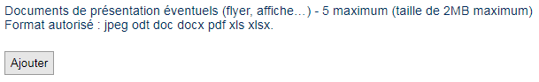

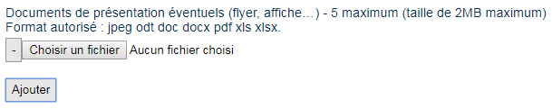

Champ associé à l’ajout de fichier au projet

Il est possible d’ajouter des fichiers au projet. Pour cela, il suffit d’appuyer sur le bouton « Ajouter » pour ensuite faire apparaître un champ obligatoire d’ajout de fichier. Il est possible d’ajouter des fichiers en respectant des conditions :

* Le nombre de fichier doit être au plus de cinq.
* La taille maximale de chaque fichier doit être de deux MB au plus.
* Le format doit être un des suivants : jpeg, odt, doc, docx, pdf, xls, xlsx.

Pour supprimer un fichier, il suffit d’appuyer sur le bouton « - » à côté du fichier en question.

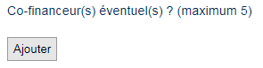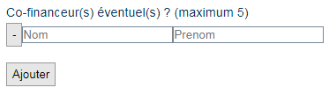

Champs associés à l’ajout de co-financeurs au projet

Il est possible d’ajouter dynamiquement des co-financeurs au projet. Pour cela, il suffit d’appuyer sur le bouton « Ajouter » pour ensuite faire apparaître un champ obligatoire d’ajout de co-financeurs. La seule contrainte imposée est de ne pas pouvoir insérer plus de 5 co-financeurs.



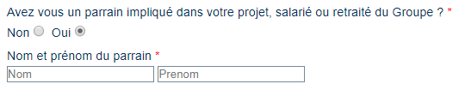

Champs associés à l’ajout d’un parrain au projet

Il est possible d’ajouter un parrain au projet. Pour cela, il suffit de mentionner le fait qu’un parrain est impliqué dans le projet en cochant l’option « Oui » et deux nouveaux champs obligatoires feront leurs apparitions. Si vous souhaitez faire disparaître ces champs, cocher l’option « Non ».



Lorsque le formulaire est complété dans son intégralité, pour le valider il suffit d’appuyer sur le bouton « Valider et envoyer votre demande » situé en bas de page. Si aucune redirection n’a été faite, cela signifie qu’un champ n’a pas été renseigné et la page web vous redirigera vers le champ incomplet.

### L’après-formulaire

Dès lors que le formulaire a été complété et validé, l’application web se charge de récupérer toutes ces données et de les insérer dans la base de données mais aussi de stocker les fichiers envoyés par l’utilisateur :

* L’application récupère les informations concernant la structure, le responsable, la structure et les insères dans la base de données.
* L’application insère un nouveau suivi lié au projet et l’insère dans la base de données.
* L’application crée un nouveau projet, récupère les informations, le lie à la structure, au responsable et à la structure créée et insérée dans la base de données et l’insère à son tour dans la base de données.
* L’application crée les personnes impliquées (les co-financeurs et les parrains), les lient au projet et les insère dans la base de données.
* L’application récupère les fichiers envoyés par l’utilisateur, les analyse et les enregistre dans le dossier prévu à cet effet.
* L’application notifie les personnes chargées de traiter ces demandes au travers d’un mail.

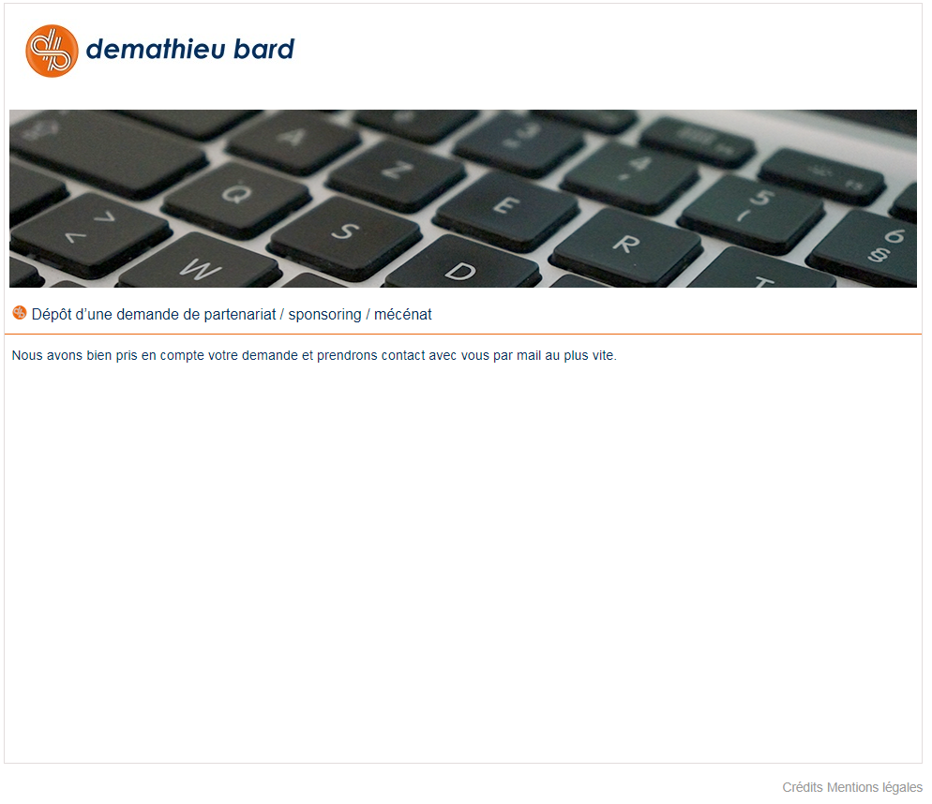

Page du message de réussite du FrontOffice

Si tout se déroule comme il a été mentionné ci-dessus, alors l’application redirige l’utilisateur vers une nouvelle page où un message explique que l’enregistrement a été correctement effectué et que l’entreprise se chargera de contacter au plus vite l’utilisateur.

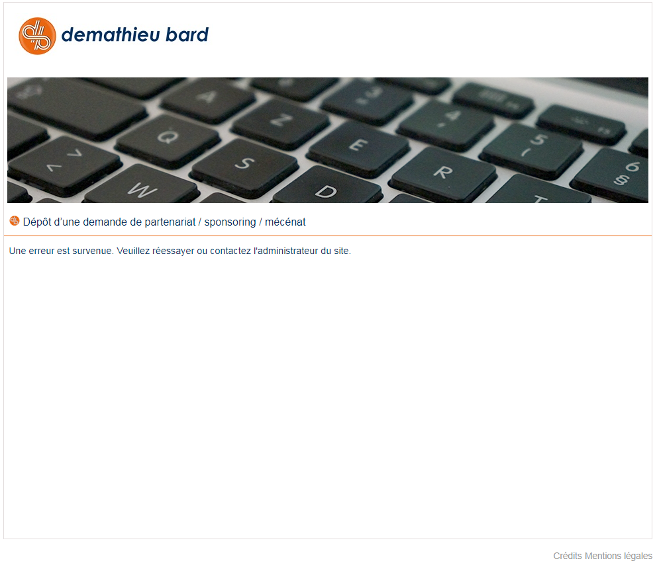

Page de message d’échec du FrontOffice

Dans le cas contraire, un message notifie l’utilisateur de l’échec avec la redirection de celui-ci vers une page dédiée.

## Le BackOffice

Le BackOffice est, comme il a été dit précédemment, la partie réservée au personnel de l’entreprise et plus particulièrement le personnel du département de la communication chargée de traiter toutes les demandes. Il s’agit donc d’une partie privée même s’il peut être accédé par n’importe quel individu mais il faudra néanmoins avoir un compte délivré par l’entreprise pour pouvoir s’y connecter. Le BackOffice différencie deux types de comptes :

* Les comptes administrateurs
* Les comptes dit normaux.

Chacun de ces comptes ne possèdent pas les mêmes privilèges puisque les comptes administrateurs possèdent plus de droits que les comptes dit normaux. Il existe également un troisième compte dit « super administrateur » qui est un compte administrateur ordinaire mais qui ne peut pas être modifié par les autres comptes administrateurs : il s’agit de l’unique compte qui est crée initialement et qui est présent en cas d’inaccessibilité pour un compte administrateur dans le BackOffice

|  |  |  |  |
| --- | --- | --- | --- |
|  | Normal | Administrateur | Super administrateur |
| Consulter les projets | ✖ | ✖ | ✖ |
| Effectuer un suivi sur un projet | ✖ | ✖ | ✖ |
| Modifier ou supprimer un compte normal ou administrateur |  | ✖ | ✖ |
| Modifier un compte super administrateur |  |  | ✖ |

Tableau récapitulatif des droits selon le type de compte de l’application

Il est à noter qu’aucun compte ne peut se supprimer lui-même, il est nécessaire d’utiliser un autre compte pour cela (cela ne prend pas en compte le cas du super administrateur). Dès lors que l’utilisateur est supprimé, il ne peut plus accéder aux pages réservées aux personnes connectées et est redirigé vers la page de connexion au BackOffice.

Contrairement au FrontOffice, le BackOffice adopte une charte graphique propre mis en place à l’aide de Materialize (vu au point (II.1.)).

L’accès au BackOffice se fait simplement en ajoutant le chemin d’accès **/admin** après l’adresse principale de l’application : dans le cadre de ce guide l’adresse est donc <https://www.sitedb.com/partenariat/admin>. Toutes les pages de la partie BackOffice auront donc cette adresse principale avec en complément un chemin accès en fin d’adresse. Par exemple, pour une page de recherche, l’adresse serait donc de <https://www.sitedb.com/partenariat/admin/recherche>.

### Le menu de connexion

L’accès au menu de connexion s’effectue en accédant à l’adresse de la racine du BackOffice, c’est-à-dire <https://www.sitedb.com/partenariat/admin>.

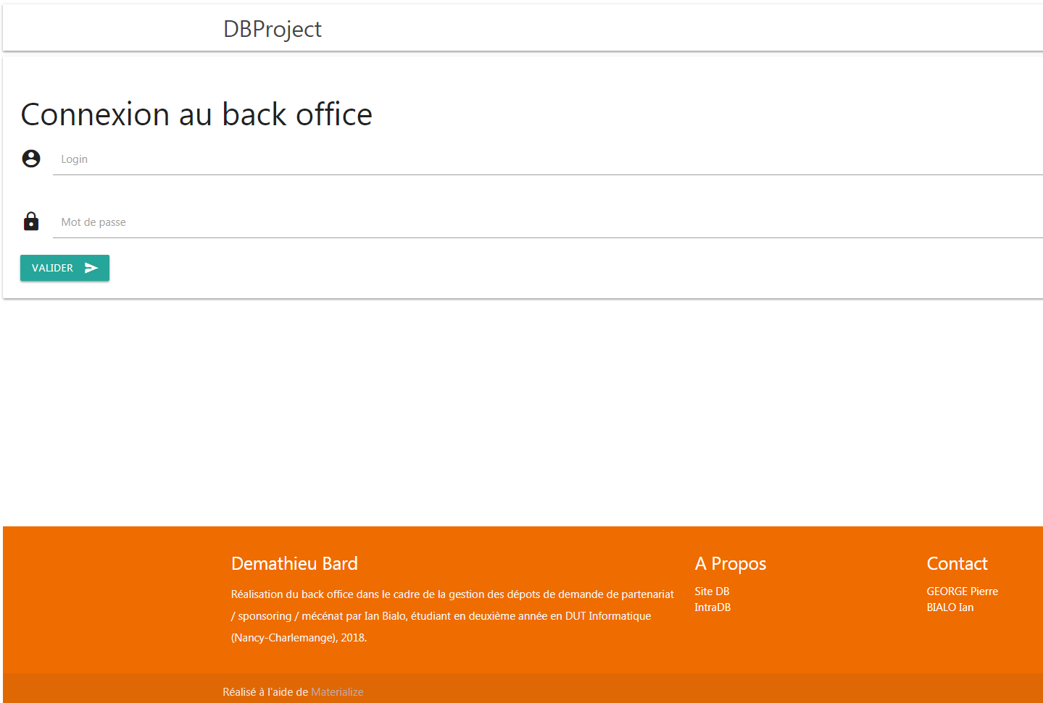

Page de menu de connexion du BackOffice

Lorsqu’un utilisateur accède au menu de connexion du BackOffice, il accède directement sur une page l’invitant à rentrer ses identifiants à savoir son login (qui est donc une adresse mail) ainsi que son mot de passe.

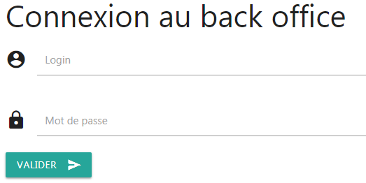

Champs associés à la connexion au BackOffice

Il est donc nécessaire à l’utilisateur souhaitant accéder au BackOffice d’avoir un identifiant. Seuls les administrateurs du BackOffice peuvent créer un nouveau compte. S’il s’agit de votre première connexion sans qu’il n’y ait eu de création de compte auparavant, un compte par défaut est déjà présent dans la base de données (il suffit donc de modifier le mot de passe du compte déjà existant) ou ajouter un compte ayant les droits administrateurs.

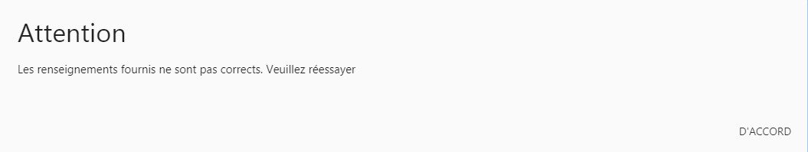

Message d’erreur à la connexion au BackOffice

Après avoir rempli les champs et validé, si les informations rentrées ne sont pas correctes, l’utilisateur reste sur la page de connexion et un message d’erreur apparaît à l’écran. Dans le cas contraire, il est redirigé vers la page contenant la liste des projets.

### La liste des projets

La page contenant la liste des projets est accessible à l’adresse <https://www.sitedb.com/partenariat/admin/formulaire>. Dans le cas où l’utilisateur n’est pas connecté au BackOffice, il sera automatiquement renvoyé vers la page de connexion.

L’utilisateur accède à cette page dès lors qu’il se connecte à l’application. Si l’utilisateur essaye d’accéder à la page de connexion alors qu’il est déjà connecté à l’application, il est automatiquement renvoyé vers cette page.

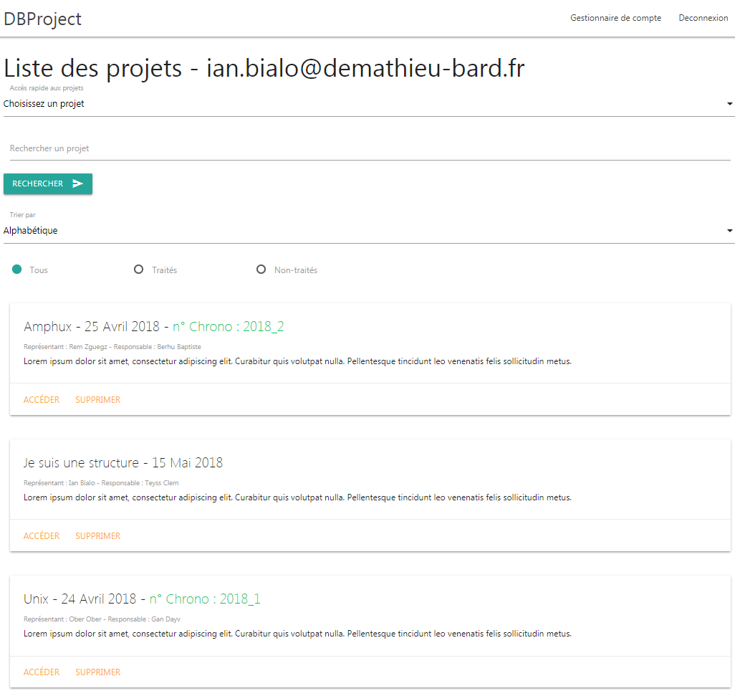

Page de la liste des projets du BackOffice

La page de la liste des projets du BackOffice se distingue en trois parties : la partie du haut plus communément appelé « header », la partie centrale comportant des fonctionnalités permettant la recherche de projets et la partie du bas où l’on retrouve tous les projets qui ont été enregistrés dans l’application. Il est à noter que le « header » est la partie que l’on retrouve sur toutes les pages de BackOffice et son contenu (c’est-à-dire des fonctionnalités) varie selon si l’utilisateur est connecté ou non.

Dans la partie centrale on retrouve donc les fonctionnalités permettant la recherche de projets. Parmi ces fonctionnalités il en existe deux : recherche par accès rapide et par recherche manuel.

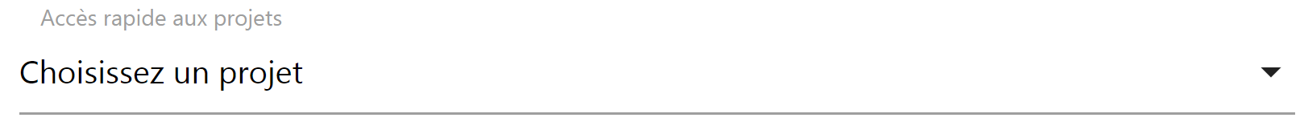

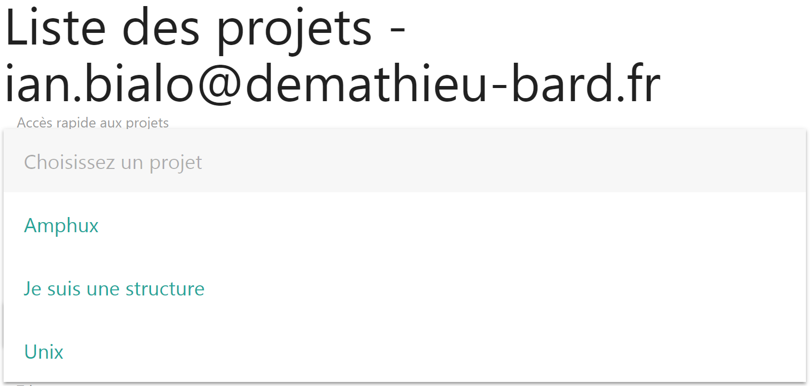

Fonctionnalité liée à la recherche par accès rapide de projet du BackOffice

La recherche par accès rapide de projet permet de rechercher tous les projets existants dans une petite liste donnant seulement comme information concernant le projet le nom de la structure. Il a pour avantage d’éviter de devoir rentrer manuellement le nom de la structure mais il ne permet pas d’effectuer des différenciations dans le cas où deux structures auraient le même nom.

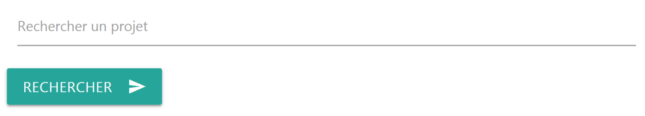

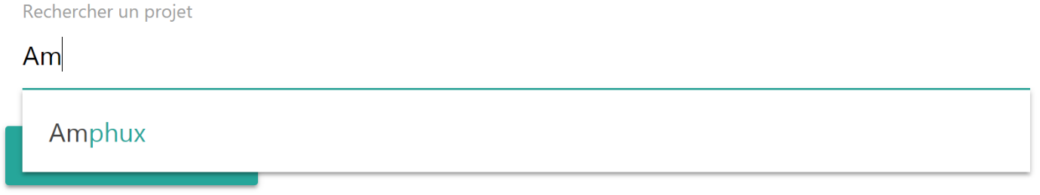

Fonctionnalité liée à la recherche manuelle de projet du BackOffice

La recherche manuelle permet de rechercher des projets existants en inscrivant dans le champ prévu à cet effet le nom de la structure lié au projet. Il a pour avantage de retrouver facilement un projet dans le cas où il devrait y en avoir énormément mais cependant, il est nécessaire de connaître le nom de l’entreprise que l’on recherche. Cependant, une auto-complétion est intégré au module de recherche permettant d’afficher les projets portant une partie du nom de la structure qui a été mentionné dans le champ, facilitant ainsi la recherche.

Après avoir complété le champ et appuyé sur le bouton « Rechercher », l’utilisateur est redirigé vers la page de recherche de projet.

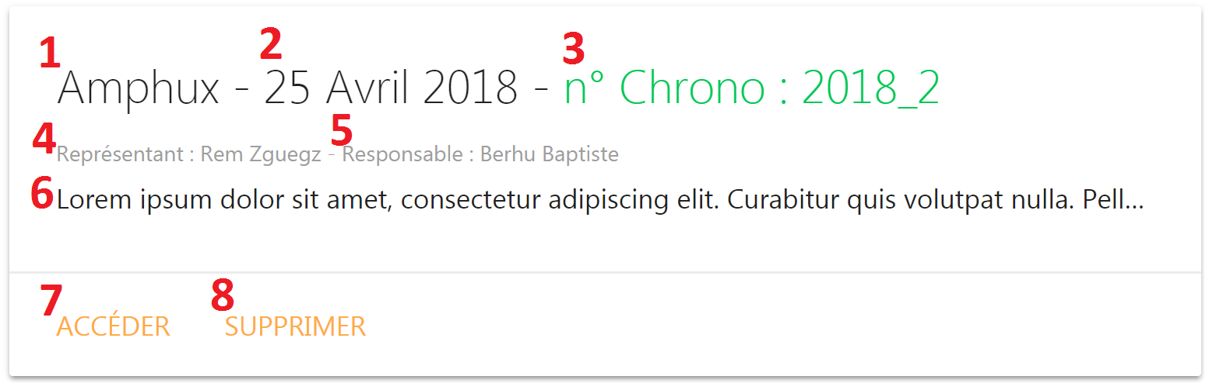

Projet type affiché dans la liste des projets du BackOffice

Chaque projet dans la liste des projets est affiché de la même manière avec les mêmes éléments. Vis-à-vis de la capture d’écran ci-dessus, on retrouve :

* 1 : Le nom de la structure
* 2 : La date de création de projet
* 3 : La numéro chrono complété par le biais de suivi
* 4 : Le nom et prénom du représentant de projet
* 5 : Le nom et prénom du responsable de projet
* 6 : Le descriptif de projet
* 7 : Le bouton d’accès au projet
* 8 : Le bouton de suppression de projet

Tous ces champs sont donc des champs qui ont été complétés par l’utilisateur du FrontOffice lors de la complétion du formulaire (vu au point (III.1) A.).

Le bouton « Accéder » (7) permet de rediriger l’utilisateur vers une page dédié au formulaire qu’il souhaite accéder, lui permettant d’avoir des détails des détails complets sur le projet.

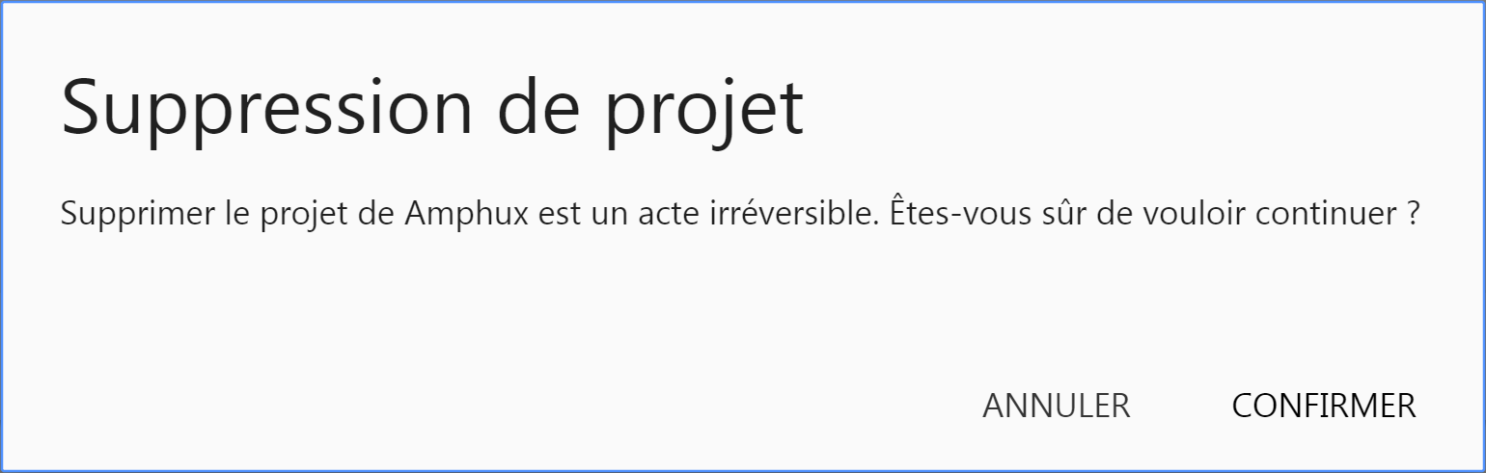

Boîte de dialogue liée à la suppression de projet dans la liste des projets du BackOffice

Lorsque l’utilisateur souhaite supprimer un projet, il lui suffit d’appuyer sur le bouton « Supprimer ». Ceci fait, une boîte de dialogue apparaît à l’écran de l’utilisateur lui demandant s’il est sûr de vouloir supprimer son projet puisqu’il s’agit d’un acte irréversible. A ce moment-là, il a donc encore le choix de renoncer à la suppression du projet en cliquant sur le bouton « Annuler » en faisant disparaître la boîte dialogue ou au contraire confirmer son acte et cliquer sur « Confirmer ». S’il décide de confirmer sa suppression, alors la page se rechargera pour faire apparaître tous les projets sauf celui qui a été supprimé.

Il est important de rappeler que **supprimer un projet est un acte irréversible** puisqu’en aucun cas il sera possible de récupérer un projet supprimé quel que soit la manière envisagée.

### Les détails du projet

La page contenant les détails d’un projet est accessible à l’adresse <https://www.sitedb.com/partenariat/admin/formulaire/numero>, où numéro est l’identificateur de projet dans la base de données. Dans le cas où l’utilisateur n’est pas connecté au BackOffice, il sera automatiquement renvoyé vers la page d’erreur de page inexistante du FrontOffice. L’utilisateur accède à cette page dès lors qu’il sélectionne le lien « Accéder » d’un projet sur la page de liste des projets.

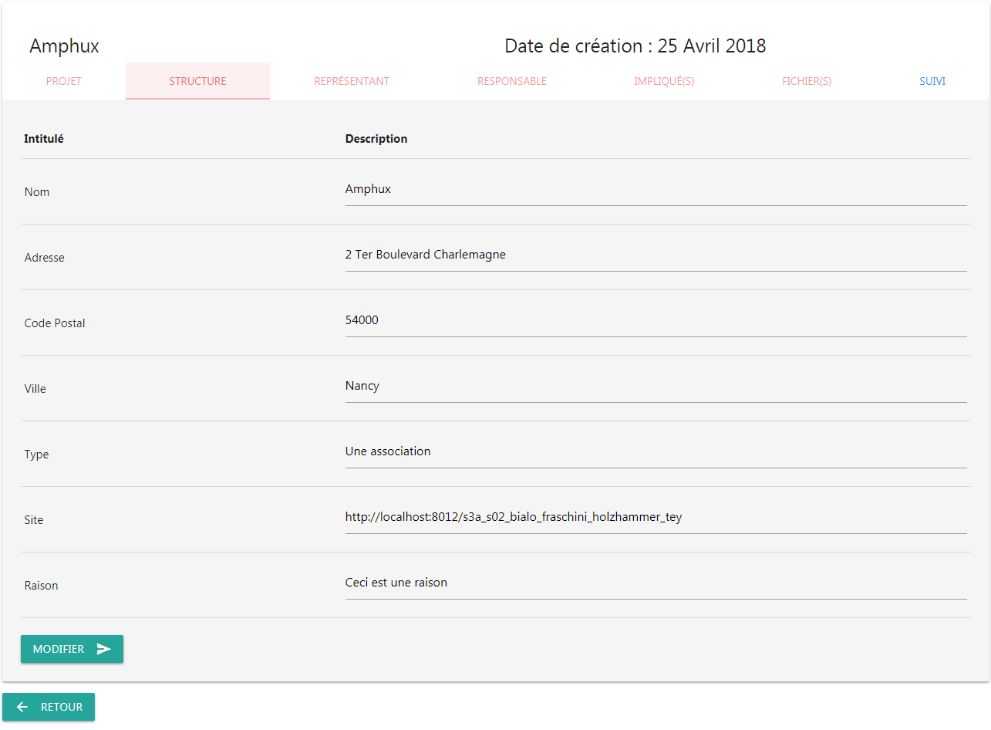Page de détails d’un projet du BackOffice

La page de détails d’un projet du BackOffice est la page qui permet de regrouper tous les éléments d’un projet dans des tableaux structurés et organisés selon des catégories spécifiques. N’importe quel utilisateur de l’application à le droit d’accès et de suivi de chacun des projets, qu’il soit utilisateur normal ou administrateur.

#### Mise en place des données et récupération des fichiers



Catégories de regroupement des données d’un projet du BackOffice

Comme il a été dit précédemment, chaque projet a ses données regroupées selon des catégories spécifiques dans des onglets :

* Projet : on y retrouve les données concernant les descriptifs du projet.
* Structure : on y retrouve les données concernant les coordonnées de la structure en lien avec le projet.
* Représentant : on y retrouve les données concernant les coordonnées du représentant de projet.
* Responsable : on y retrouve les données concernant les coordonnées du responsable de projet.
* Impliqué(s) : on y retrouve les données concernant le(s) co-fondateur(s) ainsi que le parrain (s’il y en a) en lien avec le projet.

Il est à noter que la plupart de ces catégories correspondent aux mêmes catégories que l’on retrouve sur la page du formulaire du BackOffice (vu au point III.1) A.).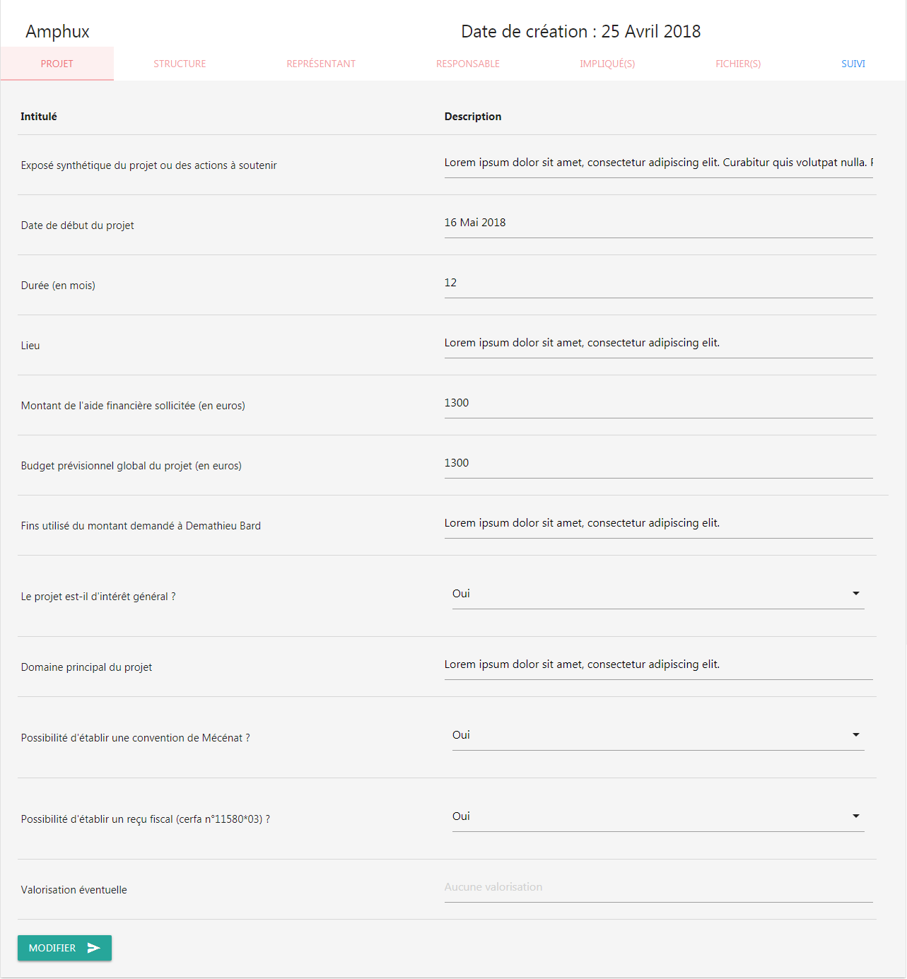Données du projet de la page de détails d’un projet du BackOffice

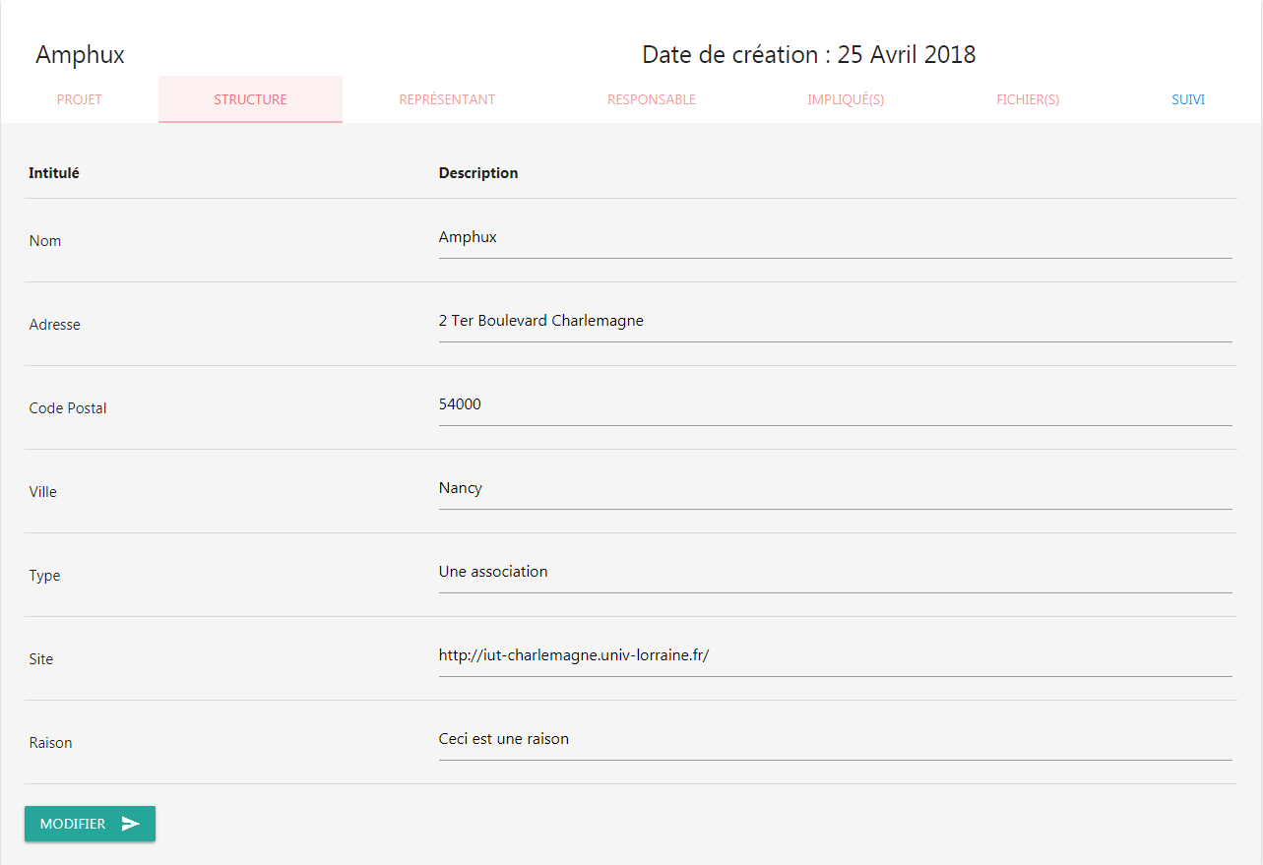

Données de la structure de la page de détails d’un projet du BackOffice

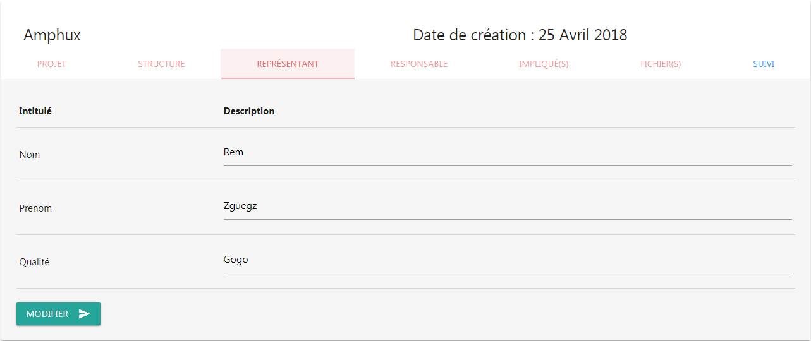

Données du représentant de la page de détails d’un projet du BackOffice

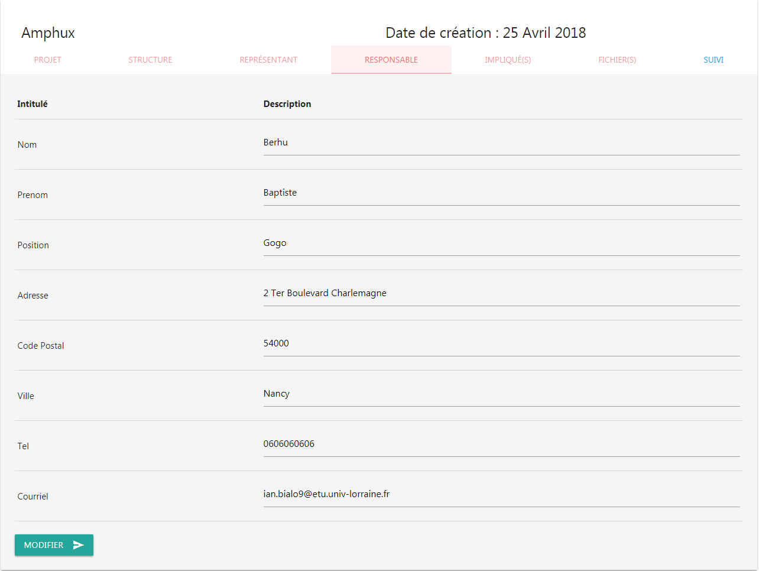

Données du responsable de la page de détails d’un projet du BackOffice

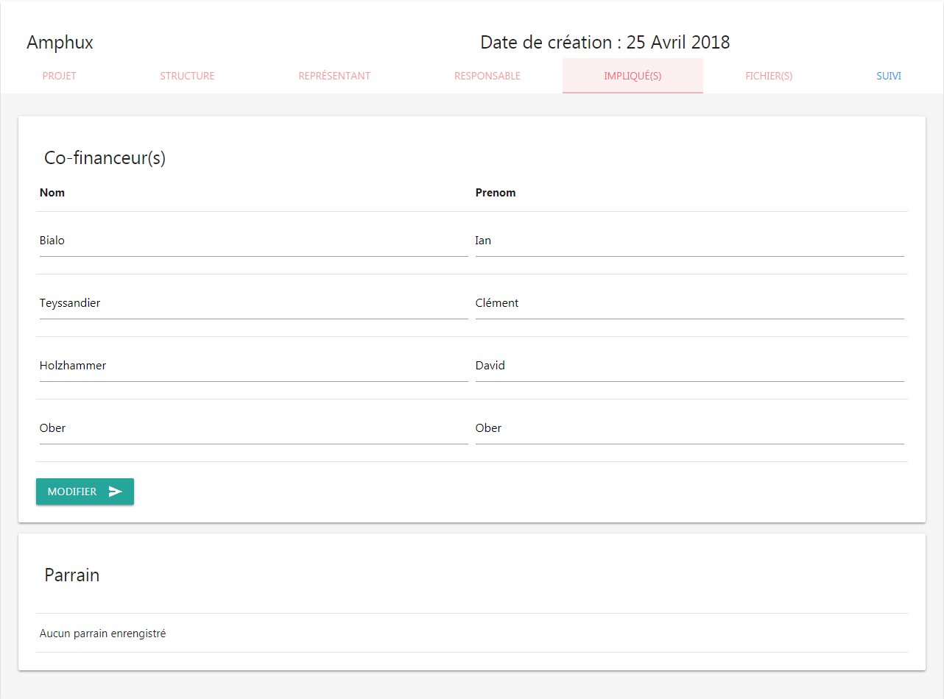

Données des personnes impliquées de la page de détails d’un projet du BackOffice

Chacune des catégories regroupées dans des onglets permettent à l’utilisateur du BackOffice de se renseigner sur les différents éléments inscrits par les utilisateurs du FrontOffice lors de la création d’un projet.



Boutons de modification de données dans la page de détails d’un projet du BackOffice

Chacune de ces catégories regroupes des données qui peuvent être modifiées selon les besoins de l’utilisateur du BackOffice. Pour cela, il suffit de modifier les champs souhaités et d’appuyer sur le bouton « Modifier » présent sur chaque onglet. Néanmoins appuyer sur le bouton « Modifier » modifie les données selon l’onglet lié au bouton et non les données de tous les onglets. Il est également impossible un champ libre (sauf pour le champ « Valorisation éventuelle » à l’onglet « Projet » qui n’est pas un champ obligatoirement rempli).

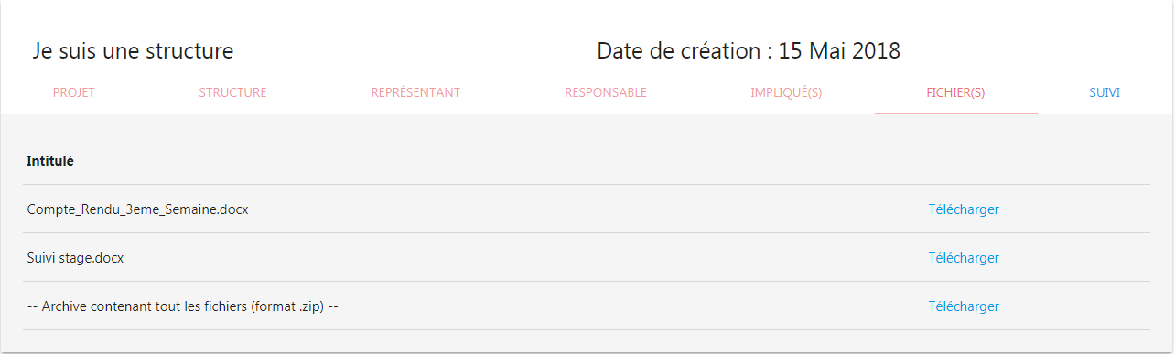

Fichiers liés au projet dans la page de détails d’un projet du BackOffice

Lors de la création d’un projet dans la partie FrontOffice, il est possible de joindre d’éventuels documents (vu au point III.1) A.3.) permettant une valorisation supplémentaire d’un projet. Ces documents sont regroupés dans l’onglet « Fichier(s) de la page de détails d’un projet du BackOffice sous forme de liste. En plus des documents envoyés lors de la création d’un projet, on retrouve dans la liste de cet onglet une archive compressée au format zip contenant tous les fichiers envoyés lors de la création d’un projet.



Lien de téléchargement de fichier dans la page de détails d’un projet du BackOffice

Tous ces documents sont téléchargeables en appuyant sur le lien « Télécharger » qui se situe sur la même ligne que le fichier à télécharger dans la liste des fichiers.

#### Le suivi de projet

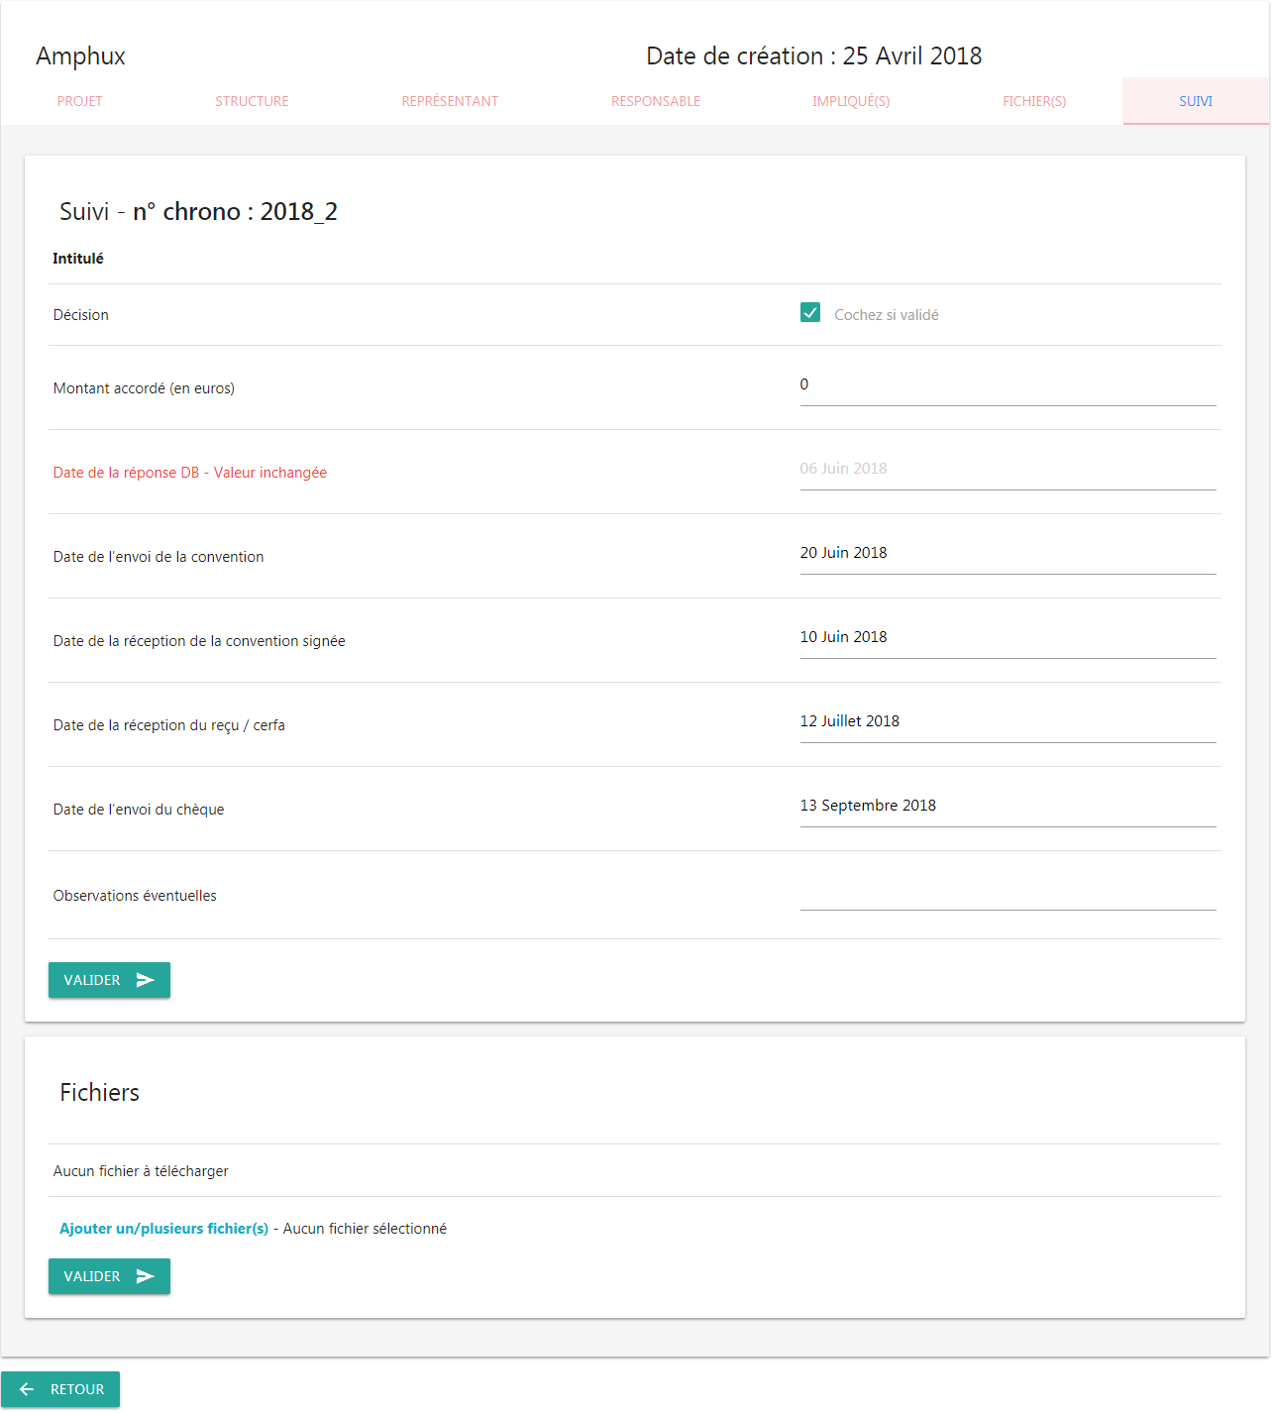

Onglet de suivi de projet dans la page de détails d’un projet du BackOffice

En plus de tous les onglets regroupant toutes les données sur la page de détails de projet ainsi que les fichiers, il existe un dernier onglet qui correspond au suivi du projet. Le suivi de projet est unique, c’est-à-dire que chaque utilisateur à la possibilité de voir les mêmes données enregistrées dans cet onglet. L’onglet de suivi se distingue en deux parties : la partie de suivi de projet ainsi que la partie d’enregistrement de fichiers.

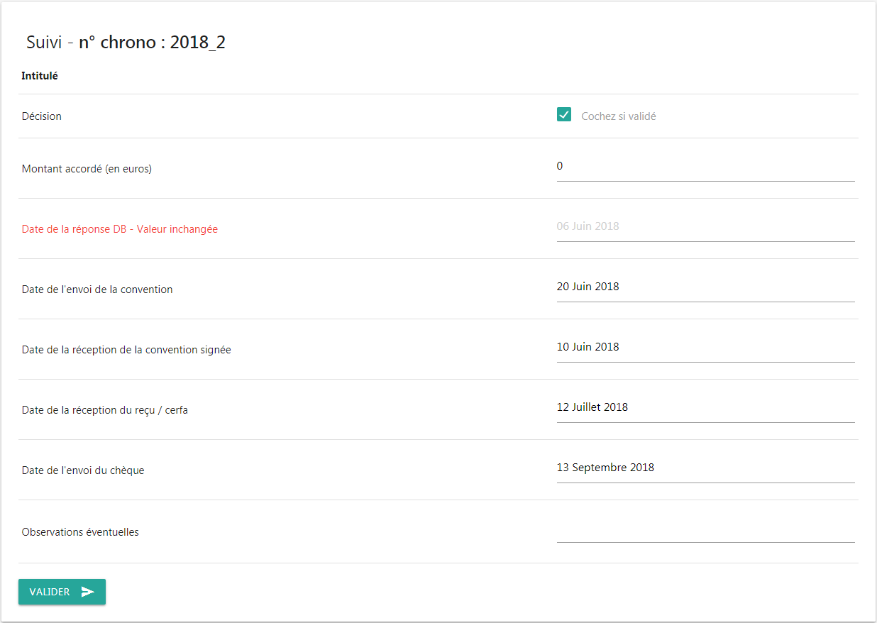

Champs liés au suivi d’un projet de la page de détails d’un projet du BackOffice

La partie de suivi est une fonctionnalité permettant le traitement facilité de dossier vis-à-vis des utilisateurs du BackOffice. Il s’agit de champs à compléter pouvant être modifié si nécessaire. Elle est composée de sept champs ainsi que d’une case à cocher. Tous les éléments qui composent ce suivi sont accompagnés d’un label expliquant le champ auquel il associé

Tous les champs n’attendent pas le même type d’informations : le premier champ attend un montant et le dernier champ attend éventuellement des observations (il s’agit donc d’un champ non obligatoire).

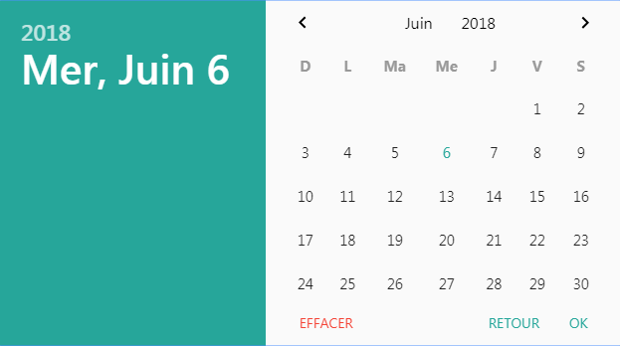

Fenêtre de sélection de date dans un champ de suivi de projet de la page de détails d’un projet du BackOffice

En ce qui concerne les autres champs, une date est attendue. Lorsque l’utilisateur sélectionne un champ, une fenêtre apparaît lui demandant de choisir une date avec l’affichage d’un calendrier. L’utilisateur peut donc choisir une date et la valider en sélectionnant « Ok » dans la fenêtre ou peut décider d’arrêter en sélectionnant « Retour » ce qui aura pour effet d’enlever la fenêtre sans sélectionner de date.



Exemple de champ initialisé par défaut dans la partie de suivi de projet de la page de détails d’un projet du BackOffice

Initialement, tous les champs sont vides par défaut et les champs qui attendent une date indiquent avec une police grisée la date du jour. Lorsqu’un champ n’a jamais été modifié (donc qui est initialisé par défaut), le label explicatif de celui-ci indique d’une couleur rouge que la valeur est inchangée.

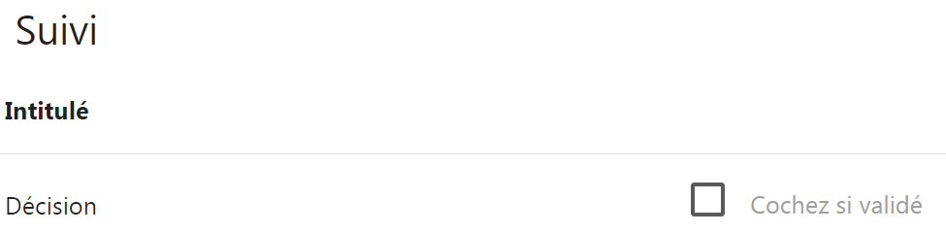

Exemple de projet non valide dans la partie de suivi de projet de la page de détails d’un projet du BackOffice

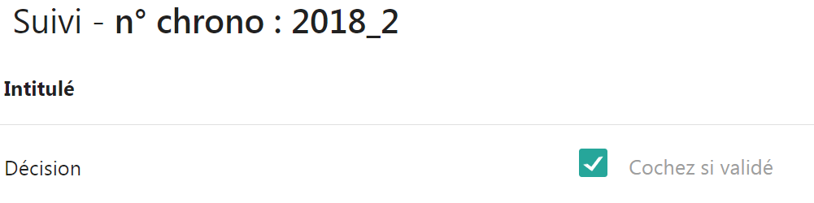

Exemple de projet valide dans la partie de suivi de projet de la page de détails d’un projet du BackOffice

Initialement, la case à cocher est vide. Cette case sert à préciser si le projet doit être pris en compte ou non. Lorsque celui-ci est coché, le projet passe en statut de « valide » et se voit être attribué par un numéro chrono (vu au point III.2) B.). Le numéro chrono correspond à l’année de début de projet suivi de l’ordre dans l’année de création. Dans l’exemple ci-dessus, on comprend que le projet a été créé en 2018 et qu’il est le deuxième projet dans cette année ayant un statut « valide ».



Bouton de validation des données du suivi dans la page de détails d’un projet du BackOffice

Dès lors que l’utilisateur a fini de manipuler les données dans la partie de suivi dans l’onglet de suivi il peut enregistrer les changements en appuyant sur le bouton « Valider » situé en dessous des champs.

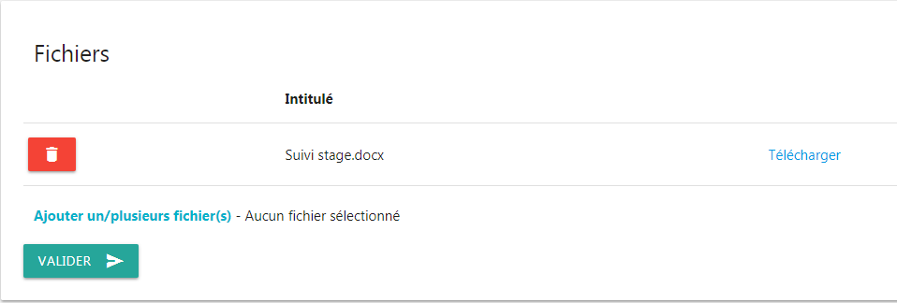

Champs liés à la gestion de fichiers de suivi d’un projet de la page de détails d’un projet du BackOffice

En plus de manipuler des données pour le suivi d’un projet, il est également possible d’ajouter un ou plusieurs fichiers permettant ainsi de conserver des documents importants liés au projet dans l’application.



Lien de téléchargement de fichier dans la page de détails d’un projet du BackOffice

Il n’existe pas de limite concernant l’ajout de fichiers et comme pour l’onglet « Fichier(s) » vu précédemment, il est également possible de télécharger les fichiers enregistrés. Tous les fichiers enregistrés sont téléchargeables en appuyant sur le lien « Télécharger » qui se situe sur la même ligne que le fichier à télécharger dans la liste des fichiers.



Boutons de suppression d’un fichier du suivi dans la page de détails d’un projet du BackOffice

Il est également possible de supprimer les fichiers enregistrés dans l’application. Pour cela, il suffit d’appuyer sur le bouton ayant comme symbole une corbeille situé à côté du fichier à supprimer. Il est important de souligner que **supprimer un fichier est un acte irréversible** puisqu’en aucun cas il sera possible de récupérer un fichier supprimé quel que soit la manière envisagée.



Lien d’ajout de fichiers et bouton de validation des données du suivi dans la page de détails d’un projet du BackOffice

Dès lors que l’utilisateur a fini d’ajouter un ou plusieurs fichiers à l’aide du lien prévu à cet effet, il peut valider ces fichiers en appuyant sur le bouton « Valider » situé en dessous du lien d’ajout de fichier.



Boutons de retour à la liste des projets dans la gestion de compte du BackOffice

Enfin, lorsque l’utilisateur a fini de consulter la page contenant les détails d’un projet du BackOffice, un bouton « Retour » situé en fin de page lui permettant de revenir à la page contenant la liste des projets.

### La recherche de projet

La page contenant la recherche de projets est accessible à l’adresse <https://www.sitedb.com/partenariat/admin/formulaire/recherche/projet>, où projet est le contenu de la recherche de l’utilisateur (vu au point (III.2) B.)). Dans le cas où l’utilisateur n’est pas connecté au BackOffice, il sera automatiquement renvoyé vers la page d’erreur de page inexistante du FrontOffice. L’utilisateur est automatiquement redirigé vers cette page dès lors qu’il effectue une recherche de projet depuis la page contenant la liste des projets (vu au point (III.2) B.).

Le contenu de la page de recherche dépend du contenu de la recherche de l’utilisateur. Trois cas de figures sont possibles :

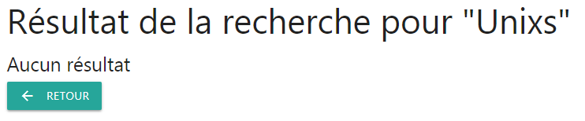

Page de recherche de projet du BackOffice avec aucun résultat

* 1 : L’application ne trouve pas de projet lié avec le contenu de la recherche de l’utilisateur et l’informe au travers d’une page vide contenant seulement un message ainsi qu’un bouton permettant de revenir vers la page avec la liste des projets.

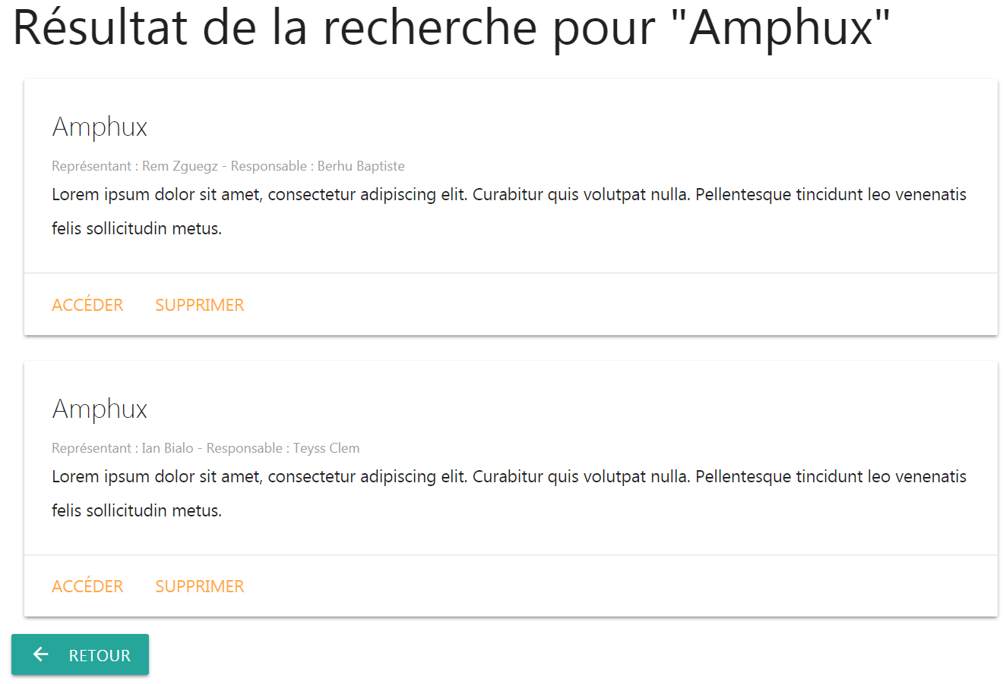

Page de recherche de projet du BackOffice avec résultats multiples

* 2 : L’application trouve plusieurs projets portant le nom du contenu de la recherche de l’utilisateur et affiche tous les projets dans la page de recherche. Cette page est similaire à la page listant tous les projets à la différence où il n’y est pas possible d’effectuer une recherche ou encore de tri mais il est possible de revenir vers la page avec les liste des projets en appuyant sur le bouton « retour » situé en bas de page.
* 3 : L’application ne trouve qu’un seul projet portant le nom du contenu de la recherche de l’utilisateur et redirige l’utilisateur vers la page détaillée de ce projet.

### La gestion de compte

La page contenant la gestion des comptes est accessible à l’adresse <https://www.sitedb.com/partenariat/admin/gestion/>. Dans le cas où l’utilisateur n’est pas connecté au BackOffice, il sera automatiquement renvoyé vers la page d’erreur de page inexistante du FrontOffice. L’utilisateur est redirigé vers cette page dès lors qu’il sélectionne l’option « gestionnaire de compte » dans la partie « header » depuis n’importe quel page du BackOffice (à condition qu’il y soit connecté).

La page de gestion des comptes diffère du type du compte de l’utilisateur connecté à l’application. Il est important de rappeler qu’il existe deux types de comptes : le compte administrateur et le compte dit normal (on existe également un troisième type de compte qui est le compte super administrateur qui n’est simplement qu’un compte administrateur par défaut ordinaire).

#### Compte administrateur

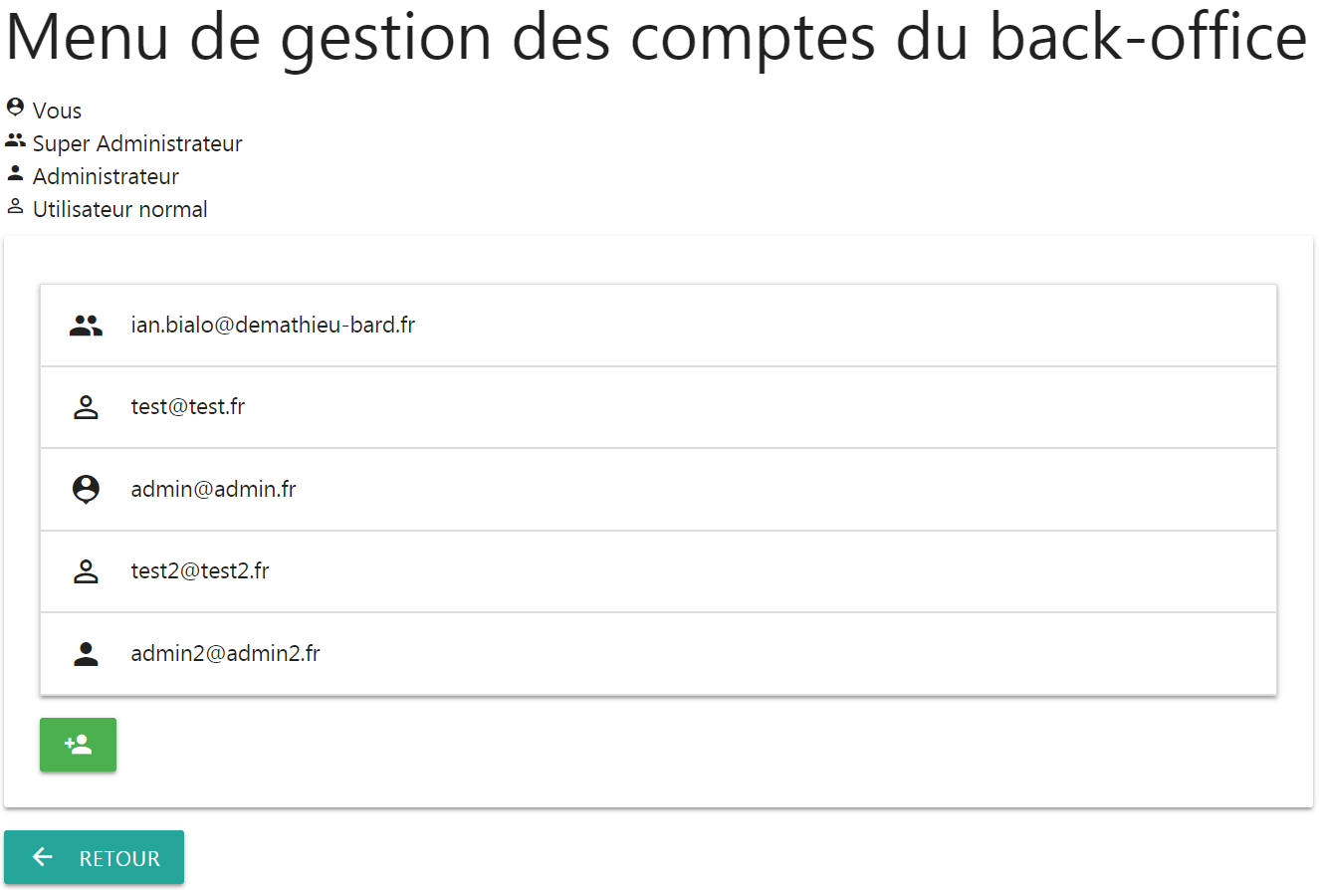

Page de gestion des comptes du BackOffice avec un compte administrateur connecté

Le compte administrateur ayant les droits de modifications sur tous les comptes enregistrés de l’application (sauf sur un compte super administrateur), l’accès à la page de gestion des comptes du BackOffice lui donne accès à un tableau de bord où sont renseignés tous les comptes. Tous les logins des comptes sont répertoriés dans une liste avec les droits associés.

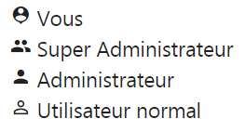

Légende des droits des utilisateurs du BackOffice

Les droits des comptes sont représentés par des pictogrammes qui sont situés à côtés de chacun des logins. Une légende située en haut de page permet de comprendre facilement chacun de ces pictogrammes. Il est à noter qu’un pictogramme est prévu pour l’utilisateur connecté (pictogramme ayant pour label « vous ») mais il est donc logiquement plus possible de savoir si l’utilisateur est un compte administrateur ou non mais il ne faut pas oublier que si l’utilisateur connecté a accès à ce tableau de bord, alors il est forcément administrateur.

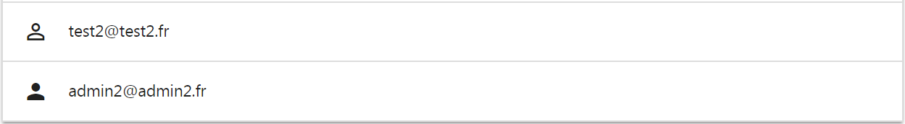

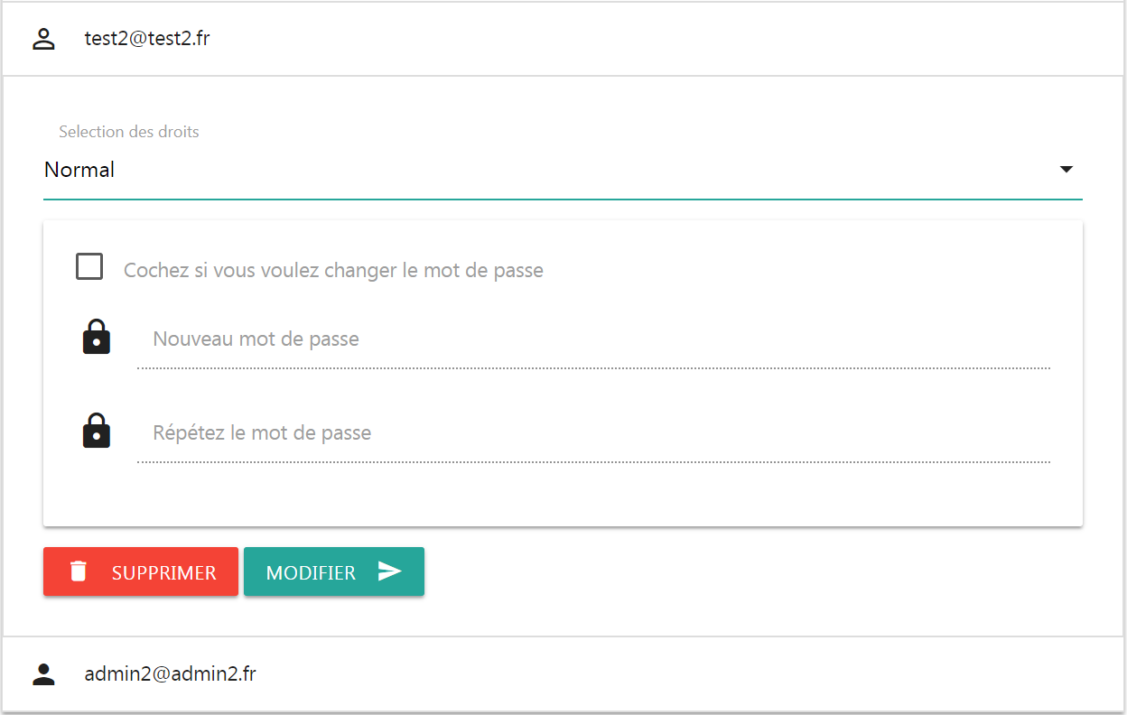

Fonctionnalité de modification de compte dans la gestion de compte du BackOffice

Lorsque l’utilisateur sélectionne un compte dans la liste des comptes enregistrés, des nouveaux champs apparaissent en dessous de celui-ci lui permettant d’effectuer une modification du compte.



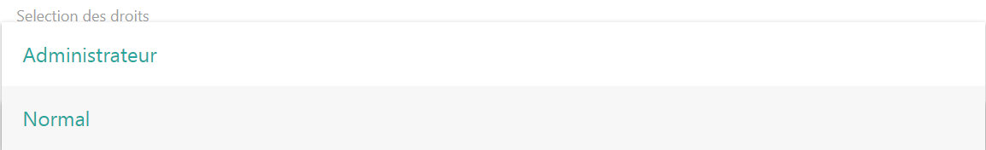

Sélection des droits lors de la modification d’un compte dans la gestion de compte du BackOffice

Le premier champ permet d’effectuer une sélection entre le type de compte souhaité. Il est à noter que le sélecteur est positionné sur le type du compte enregistré par l’application. Cela signifie que si le compte est un compte administrateur, alors le sélecteur sera d’ores et déjà positionné sur « Administrateur » et cela va de même pour un compte normal.

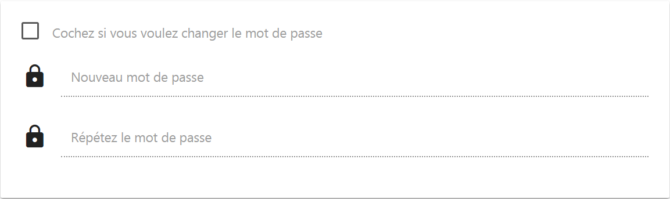

Modification du mot de passe d’un compte dans la gestion de compte du BackOffice

Le second champ permet d’effectuer une modification de mot de passe du compte. Pour pouvoir modifier le mot de passe, il suffit de cocher la case demandant d’être cochée si l’utilisateur souhaite changer le mot de passe puis de rentrer le nouveau mot de passe dans les champs prévus à cet effet en dessous. Si la case n’est pas cochée, alors il ne sera pas possible de sélectionner les champs et par conséquent modifier le mot de passe (ils seront désactivés). Modifier le mot de passe ne requiert pas de connaître le mot de passe du compte à modifier il est donc important de faire attention lorsqu’un utilisateur souhaite modifier un compte. Pour pouvoir modifier le mot de passe, il est nécessaire que le mot de passe soit de taille minimale de 6 et qu’elle contienne au moins une lettre majuscule, une lettre minuscule et un chiffre.

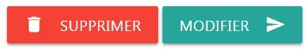

Boutons de suppression et modification d’un compte dans la gestion de compte du BackOffice

Dès lors que l’utilisateur à fini de modifier un compte, il lui suffit d’appuyer sur le bouton « Modifier » situé en dessous des champs des mot de passes. Cela va effectuer la modification du compte et rafraichir la page pour faire apparaître les nouvelles modifications concernant le compte modifié ainsi qu’une boîte de dialogue confirmant la modification du compte.

Si l’utilisateur souhaite supprimer le compte, il lui suffit d’appuyer sur le bouton « Supprimer » situé à côté du bouton « Modifier » vu ci-dessus.

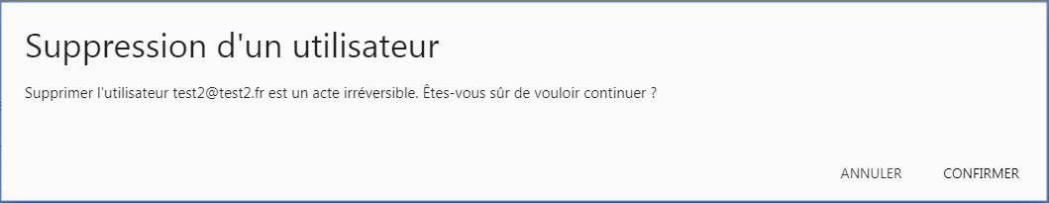

Boîte de dialogue liée à la suppression d’un compte dans la gestion de compte du BackOffice

Dès lors que l’utilisateur appuie sur le bouton « supprimer » vu ci-dessus, une boîte de dialogue apparaît de la même manière que la suppression d’un projet à la page de la liste des projets (vu au point (III.2) B.)). La boîte de dialogue demande à l’utilisateur s’il est sûr de vouloir supprimer l’utilisateur puisqu’il s’agit d’un acte irréversible. A ce moment-là, il a donc encore le choix de renoncer à la suppression du projet en cliquant sur le bouton « Annuler » en faisant disparaître la boîte dialogue ou au contraire confirmer son acte et cliquer sur « Confirmer ». S’il décide de confirmer sa suppression, alors la page se rechargera pour faire apparaître tous les comptes sauf celui qui a été supprimé.

Il est important de souligner que **supprimer un compte est un acte irréversible** puisqu’en aucun cas il sera possible de récupérer un compte supprimé quel que soit la manière envisagée.



Boutons d’ajout d’un compte dans la gestion de compte du BackOffice

En plus de la liste des comptes enregistrés dans l’application, il est également possible d’ajouter un nouveau compte dans l’application. Ce bouton est situé en dessous de la liste des comptes enregistrés.



Boutons de retour à la liste des projets dans la gestion de compte du BackOffice

Enfin, un bouton « Retour » situé en fin de page permet de revenir à la page contenant la liste des projets.

#### Compte normal

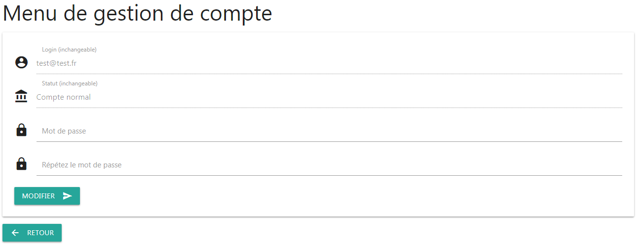

Page de gestion des comptes du BackOffice avec un compte normal connecté

Le compte normal n’ayant pas les droits de modifications sur tous les comptes enregistrés de l’application l’accès à la page de gestion des comptes du BackOffice lui donne accès à un tableau de bord où sont renseignés les informations de son compte seul. Il lui est ainsi impossible d’accéder à la liste complète des comptes enregistrés dans l’application.

On retrouve dans cette page deux types de champs : les champs non modifiables et les champs non modifiables.

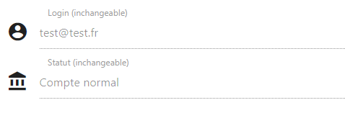

Champs non-modifiables dans la page de gestion des comptes du BackOffice

Il existe deux champs non-modifiables : le champ ayant pour label « login » et un champ ayant pour label « Statut ». Ces champs permettent à l’utilisateur d’effectuer un rappel concernant les informations du compte. Le premier champ correspond donc au login de l’utilisateur et le second champ correspond au type de compte (ce champ affichera toujours « Compte normal » étant donné que les seules personnes ayant accès à cette page sont les utilisateurs dit normaux.

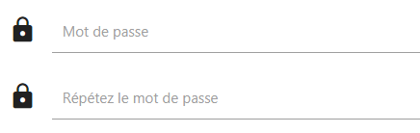

Champs modifiables dans la page de gestion des comptes du BackOffice

Il existe deux champs modifiables : ces champs sont liés à la modification de compte. De la manière que pour la gestion de comptes avec un compte administrateur, modifier le mot de passe ne requiert pas de connaître le mot de passe déjà existant, il est donc important de faire attention lorsqu’un utilisateur souhaite modifier son compte. Pour pouvoir modifier le mot de passe, comme pour un compte administrateur, il est nécessaire que le mot de passe soit de taille minimale de 6 et qu’elle contienne au moins une lettre majuscule, une lettre minuscule et un chiffre. La seule différence avec la modification d’un compte en tant qu’administrateur est qu’il n’est pas nécessaire de cocher une case demandant d’être cochée s’il l’utilisateur souhaite modifier le compte puisque le mot de passe est la seule chose qu’il puisse modifier sur la page de gestion de son compte.



Boutons de modification de compte dans la gestion de compte du BackOffice

Dès lors que l’utilisateur à fini de modifier un compte, il lui suffit d’appuyer sur le bouton « Modifier » situé en dessous des champs des mot de passes. Cela va effectuer la modification du compte et rafraichir la page pour faire apparaître les nouvelles modifications concernant le compte modifié ainsi qu’une boîte de dialogue confirmant la modification du compte.



Boutons de retour à la liste des projets dans la gestion de compte du BackOffice

Enfin, un bouton « Retour » situé en fin de page permet de revenir à la page contenant la liste des projets.

### Création de compte

La page contenant la création de compte est accessible à l’adresse <https://www.sitedb.com/partenariat/admin/gestion/creation>. Dans le cas où l’utilisateur n’est pas connecté au BackOffice, il sera automatiquement renvoyé vers la page d’erreur de page inexistante du FrontOffice. Cette page est réservée exclusivement aux personnes qui sont connectés à l’application avec un compte ayant les droits administrateurs, si ce n’est pas le cas l’utilisateur est redirigé vers la page d’erreur de page inexistante du FrontOffice. L’utilisateur accède à cette page lorsqu’il appuie sur le bouton de création de compte sur la page de gestionnaire de comptes du BackOffice.

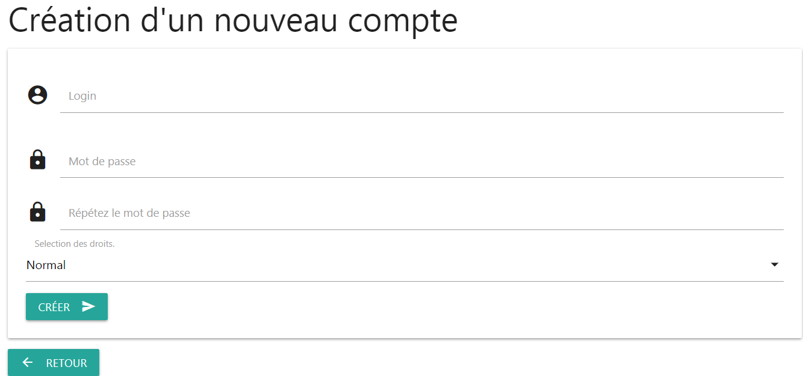mete

Page de menu de création de compte du BackOffice

Le menu de création d’un nouveau compte permet la création de nouveaux comptes au sein de l’application et plus spécifiquement du BackOffice. Il est constitué d’un petit formulaire où l’on retrouve les champs nécessaires à la création d’un compte à savoir le login et le mot de passe mais aussi un sélecteur permettant de définir le rôle de l’utilisateur dans l’application.

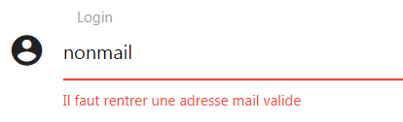

Champ lié au login dans la page de création de comptes du BackOffice

Le login doit être obligatoirement une adresse mail qui n’existe pas dans l’application. Dans le cas où l’adresse mail existerait déjà, une boîte de dialogue s’afficher pour expliquer le fait qu’il y ait déjà une adresse mail enregistrée dans la base de données.

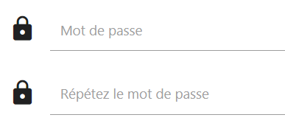

Champs liés au mot de passe dans la page de création de comptes du BackOffice

Comme dans la gestion des comptes, il est nécessaire que le mot de passe rentré dans les champs prévus à cet effet aient une taille minimale de 6 et qu’elles contiennent au moins une lettre majuscule, une lettre minuscule et un chiffre. Dans le cas où le mot de passe ne respecte pas ces conditions, une boîte de dialogue apparaît pour expliquer que les mot de passe ne respectent pas les conditions.

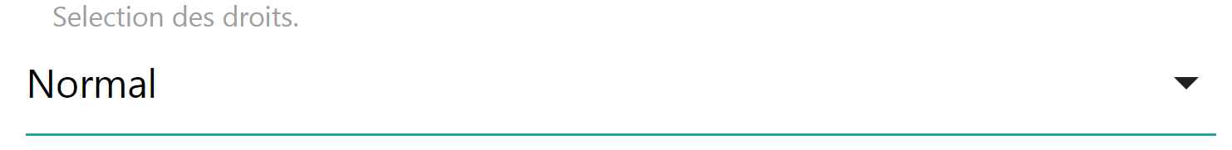

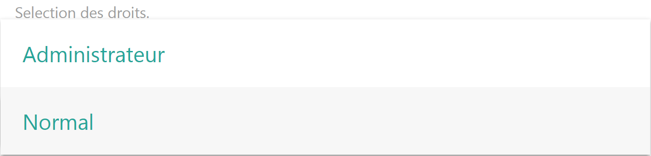

Sélecteur lié au rôle du compte dans la page de création de comptes du BackOffice

Le sélecteur situé en dessous des champs des mot de passes permet de définir le rôle du compte qui va être créé. Initialement, le sélecteur pointe vers « Normal » mais il est possible de changer cela en appuyant sur le sélecteur et en choisissant « Administrateur ».



Boutons de création de compte dans la gestion de compte du BackOffice

Dès lors que l’utilisateur à fini de remplir les champs sur la page, il lui suffit d’appuyer sur le bouton « Créer » situé en dessous du sélecteur de droits. Cela va effectuer la création du compte et rediriger l’utilisateur vers la page de gestion de comptes où il pourra voir, en plus des comptes déjà existant, le compte qu’il vient de créer.

### Complément

Comme il a été mentionné auparavant, malgré les différentes pages présentes dans le BackOffice il existe des éléments que l’on retrouve sur toutes les pages du BackOffice : ces éléments sont la partie supérieure et la partie inférieure des différentes pages, plus communément appelé « header » et « footer ».

#### Header

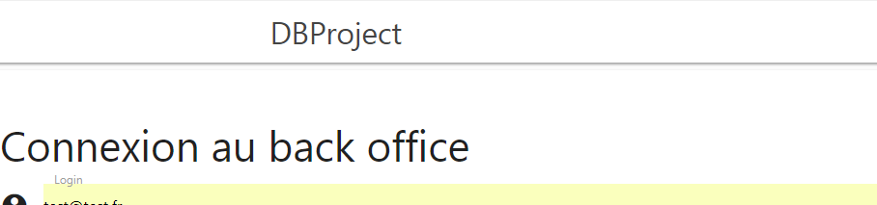

Header des pages du BackOffice pour un utilisateur déconnecté

Le header est la partie supérieure de la page si on prend en compte le fait que le contenu principal est situé à la partie centrale. Son contenu diffère selon si l’utilisateur est connecté à l’application ou non. Dans le cas où l’utilisateur n’est pas connecté, il n’a pas d’utilité si ce n’est rendre la page plus esthétique.

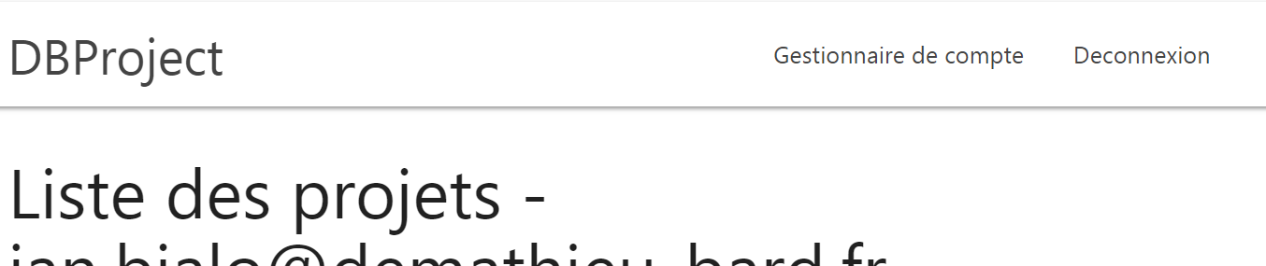

Header des pages du BackOffice pour un utilisateur connecté

Lorsque l’utilisateur est connecté à l’application, deux nouveaux éléments font leurs apparitions dans le header comme cela est montré ci-dessus. Ces éléments sont :

* « Gestionnaire de compte » : il s’agit d’un lien permettant la redirection vers la page de gestion de compte (vu au point III.2) E.)).
* « Déconnexion » il s’agit d’une fonctionnalité permettant de se déconnecter de l’application. Lorsqu’un utilisateur appuie sur le lien de déconnexion, il est automatiquement redirigé vers le menu de connexion et il ne pourra plus accéder à aucune des fonctionnalités de l’application tant qu’il ne s’est pas reconnecté.

#### Footer

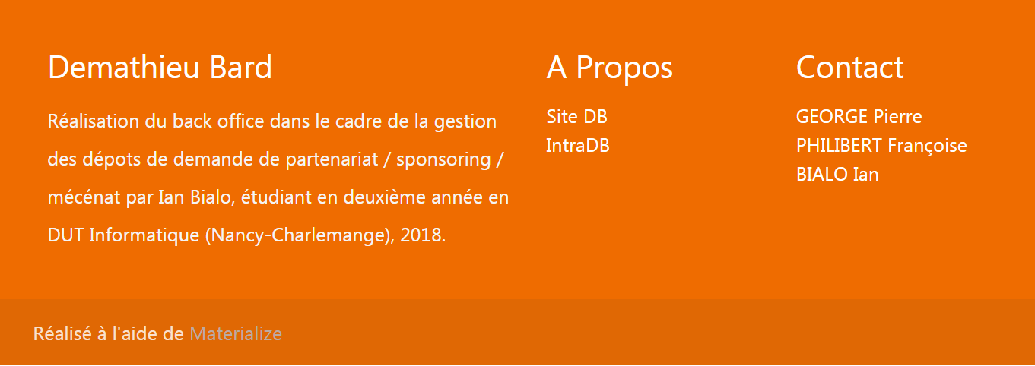

Footer des pages du BackOffice

Le footer quant à lui est situé sur la partie inférieure de la page si, comme pour le footer, on prend en compte le fait que le contenu principal soit situé à la partie centrale. Contrairement au footer, son contenu ne change jamais et il n’apporte pas de fonctionnalités supplémentaires mais plutôt des renseignements et une touche esthétique au BackOffice.

On peut retrouver dans le BackOffice une redirection au site IntraDB ainsi que le site Demathieu Bard dans la catégorie « A Propos ». On peut également retrouver dans la partie « Contact » l’adresse mail des personnes concernées par l’application.

## Page d’erreur 404

Lors de l’utilisation de l’application, il est possible, selon différents cas de figures, que celui-ci ne retrouve pas la page que l’utilisateur cherche ou que les droits du compte auquel il est connecté au BackOffice ne lui permettent pas d’accéder aux fonctionnalités de la page en question.

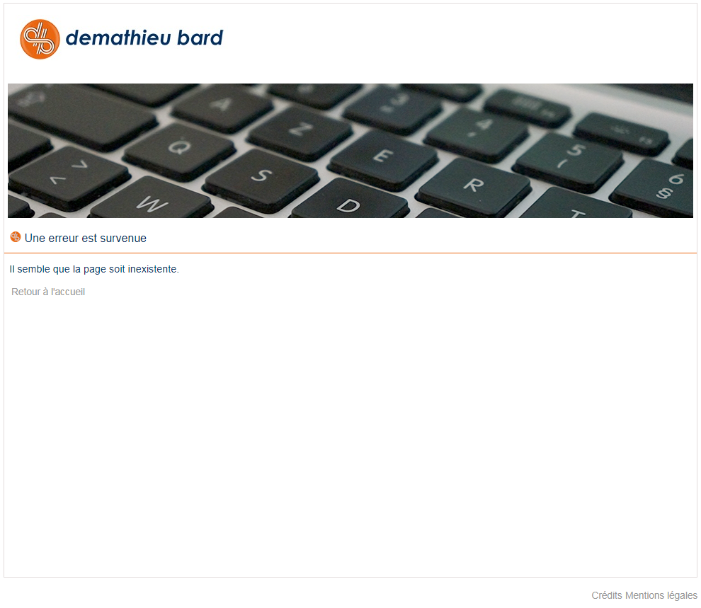

Page d’erreur de page introuvable du FrontOffice

Dans ces cas-là, l’application redirige l’utilisateur vers une page spécialisée. Cette page est une page semblable à une page du FrontOffice ayant comme seule différence le contenu qui informe l’utilisateur que la page recherchée est inexistante.

L’application ne mentionne pas un souci d’inaccessibilité à une page due au manque de droit pour de soucis de sécurité. Pour une personne externe essayant d’accéder à des pages du BackOffice, il lui sera plus difficile d’identifier les pages inexistantes, d’autant plus que la redirection s’effectue vers une page de FrontOffice et non du BackOffice.

# Pour finir

L’application a été réalisé dans le cadre d’un stage en entreprise pour la fin d’étude (en DUT) par un étudiant en deuxième année. Il est possible que des erreurs puissent subsister auquel cas nous vous invitions à prendre contact avec une personne concernée pour apporter une éventuelle modification.

L’application a été développé selon les besoins du département de la communication de l’entreprise Demathieu Bard, de ce fait toutes les fonctionnalités qui ont été présentés dans ce guide proviennent des personnes issus de ce département.